**BOR3BỘ CÔNG THƯƠNG**

**TRƯỜNG CAO ĐẲNG KỸ THUẬT CAO THẮNG**

**KHOA CÔNG NGHỆ THÔNG TIN**

**...** 🙢 🕮 🙠 **...**



**ĐỒ ÁN MÔN HỌC**

**XÂY DỰNG WEBSITE**

**CKC CLASSROOM**

**SỬ DỤNG**

**FRAMEWORK LARAVEL VÀ VUEJS**

**TP. Hồ Chí Minh, Ngày … Tháng 08 Năm 2021**

GVHD: LÊ VIẾT HOÀNG NGUYÊN

SVTH: BÙI ĐÌNH ĐỨC

NGUYỄN NGỌC NHƯ HUỲNH

KHÓA: 2018-2021

**LỜI CẢM ƠN**

Trước tiên với tình cảm sâu sắc và chân thành nhất, cho phép em được bày tỏ lòng biết ơn đến quý thấy cô Trường Cao đẳng Kỹ thuật Cao Thắng đã giúp đỡ em trong suốt quá trình học tập và nghiên cứu đề tài này. Trong suốt thời gian từ khi bắt đầu học tập tại trường đến nay, em đã nhận được rất nhiều sự quan tâm, giúp đỡ của quý thầy cô và bạn bè.

Với lòng biết ơn sâu sắc nhất, em xin gửi đến quý thầy cô ở Khoa Công Nghệ Thông Tin đã truyền đạt vốn kiến thức quý báu cho chúng em trong suốt thời gian học tập tại trường. Nhờ có những lời hướng dẫn, dạy bảo của các thầy cô nên đề tài nghiên cứu của em mới có thể hoàn thiện tốt đẹp.

Một lần nữa, em xin chân thành cảm ơn thầy Lê Viết Hoàng Nguyên – người đã trực tiếp giúp đỡ, quan tâm, hướng dẫn em hoàn thành tốt đồ án tốt nghiệp trong thời gian qua.

Bước đầu đi vào thực tế của chúng em còn hạn chế và còn nhiều bỡ ngỡ nên không tránh khỏi những thiếu sót, em rất mong nhận được những ý kiến đóng góp quý báu của quý thầy cô để kiến thức của em trong lĩnh vực này được hoàn thiện hơn đồng thời có điều kiện bổ sung, nâng cao ý thức của mình.

Em xin chân thành cảm ơn!

TP. Hồ Chí Minh, tháng 8 năm 2021

Nhóm sinh viên thực hiện

Huỳnh + Đức

**LỜI NÓI ĐẦU**

Trong tình hình dịch Covid-19 diễn biến rất phức tạp và ngày càng lan rộng, với sự phát triển mạnh mẽ và nhanh chóng của lĩnh vực công nghệ thông tin được ứng dụng trong mọi ngành nghề, lĩnh vực. Từ việc đọc tin tức, nghe nhạc, giải trí, thương mại điện tử, đặc biệt là học tập và giáo dục. Làm việc và học tập trực tuyến ngày nay không còn quá xa lạ với mỗi cá nhân, tổ chức. Trong đó website học trực tuyến hiện nay thì không thể thiếu đối với mỗi học sinh, sinh viên ở tại các vùng tâm dịch, điều đó đã hỗ trợ một phần nào đó về việc giảm đi lại và tiếp xúc người với người

Hiện nay có rất nhiều công nghệ được sử dụng để phát triển website (PHP, ASP.NET, JS, ...). Trong đó ngôn ngữ PHP và JS được lựa chọn hàng đầu trong việc xử lý và truy vấn dữ liệu một cách nhanh chóng.

Xuất phát từ những nhu cầu thực tế trên nên chúng em quyết định chọn đề tài “CKC Classroom ” với ngôn ngữ PHP sử dụng framework Laravel và ngôn ngữ JS sử dụng framework VueJS, nhằm xây dựng một website học tập trực tuyến hỗ trợ đầy đủ chức năng nhất cho người dùng.

*Nhóm sinh viên thực hiện đề tài* :

MSSV : 0306181032 MSSV : 0306181220

Họ tên : Nguyễn Ngọc Như Huỳnh Họ tên : Bùi Đình Đức

Email : [huynhnguyen.002000@gmail.com](mailto:huynhnguyen.002000@gmail.com) Email : [dinhduc2121997@gmail.com](mailto:dinhduc2121997@gmail.com)

**NHẬN XÉT CỦA GIÁO VIÊN HƯỚNG DẪN**

1. **Mục đích và nội dung đồ án**

1. **Kết quả đạt được**

1. **Ý thức làm việc của sinh viên**

TP. Hồ Chí Minh, ngày......tháng 8 năm 2021

Giáo viên hướng dẫn

*(Ký và ghi rõ họ tên)*

**NHẬN XÉT CỦA GIÁO VIÊN PHẢN BIỆN**

1. **Mục đích và nội dung đồ án**

1. **Kết quả đạt được**

1. **Ý thức làm việc của sinh viên**

TP. Hồ Chí Minh, ngày......tháng 8 năm 2021

Giáo viên phản biện

*(Ký và ghi rõ họ tên)*

**NHẬN XÉT CỦA HỘI ĐỒNG**

1. **Mục đích và nội dung đồ án**

1. **Kết quả đạt được**

1. **Ý thức làm việc của sinh viên**

TP. Hồ Chí Minh, ngày......tháng 8 năm 2021

Hội đồng

*(Ký và ghi rõ họ tên)*

**GIỚI THIỆU ĐỀ TÀI**

**Lý do chọn đề tài**

Trong bối cảnh dịch Covid-19 bùng phát, ngành giáo dục đã có những nỗ lực và sáng tạo trong dạy và học. “Xác định chủ trương “tạm dừng đến trường, không ngừng việc học”, Bộ GD-ĐT đã ban hành các văn bản chỉ đạo Sở GD-ĐT, cơ sở giáo dục tăng cường các hình thức dạy học qua internet, trên truyền hình. Đây là lần đầu tiên việc dạy học trực tuyến được triển khai rộng rãi trên phạm vi toàn quốc. ” *(Trích từ báo nhandan.vn)*

Dạy học trực tuyến đã giúp rút ngắn thời gian thực dạy khi học sinh trở lại trường học, tăng cường sự phối hợp giữa gia đình, nhà trường và xã hội trong việc giáo dục học sinh. Hình thức dạy học này cũng giúp giáo viên, học sinh làm quen và tăng cường hơn các kỹ năng công nghệ thông tin, thích ứng với những hình thức học tập mới của giáo dục tiên tiến trong thời đại công nghệ 4.0.

“Kết quả của ngành GD-ĐT trong dạy học an toàn dịp Covid-19, được Quốc hội, Chính phủ đánh giá cao. Phó Thủ tướng Vũ Đức Đam trong Hội nghị trực tuyến toàn quốc ngành Giáo dục năm 2020 đã nhấn mạnh đây là “kết quả nổi bật” của ngành.

Nhiều tổ chức quốc tế cũng bày tỏ sự ngưỡng mộ trước những nỗ lực và thành quả của giáo dục Việt Nam trong cuộc chiến với Covid 19. ” *(Trích từ báo nhandan.vn)*

Vì thế, nhu cầu học trực tuyến ngày càng tăng, nên chúng em chọn đề tài ‘CKC Classroom’ một phần nào đó cũng giúp cho việc giảng dạy học tập, đặc biệt là quản lý các dữ liệu nhập xuất của trường học.

**Giải pháp và hướng tiếp cận đề tài**

*Sơ lược về phần mềm Google Classroom*

Google Classroom là một Hệ thống Quản lý Học tập (Learning Management System - LMS) được công ty Google giới thiệu vào tháng 5 năm 2014, là một ứng dụng web miễn phí được phát triển bởi Google dành cho các trường học và được tích hợp với các dịch vụ Google khác như Google Drive, Google Docs, Sheets, Slides... nhằm đơn giản hóa việc giảng dạy của các giáo viên.

Google Classroom tổ chức lớp học thông qua việc hỗ trợ ba tính năng chính : Giao tiếp, Giao bài tập và Lưu trữ. Việc giao tiếp được thực hiện thông qua các thông báo (announcement) và các phản hồi(comment) và tích hợp thêm email. Có thể đính kèm thêm tài liệu, video, ảnh… ở trong các thông báo. Các tính năng của Google Classroom đều được tối giản hết mức để phục vụ những nhu cầu cần thiết nhất của việc triển khai lớp học. Google Classroom là nơi tích hợp các công cụ khác nhau của Google để phục vụ cho việc dạy học.

**Ưu điểm của Google Classroom**

* Giao diện ứng dụng được thiết kế đơn giản, dễ dùng.
* Google Classroom được phân phối qua bộ công cụ của Google Apps for Education và hoàn toàn miễn phí cho người sử dụng.
* Dễ dàng trong công tác quản lý, giám sát học viên: Với ứng dụng này giáo viên hoàn toàn có thể quản lý thời gian giao, nộp bài của học sinh, đưa ra lời nhận xét trực tiếp dưới mỗi bài. Thông báo cũng sẽ được gửi đến cả hai bên khi có bài giảng mới hoặc khi học viên gửi bài làm.
* Không giới hạn về dung lượng sử dụng: Giáo viên được phép lưu trữ toàn bộ các dữ liệu, thông tin liên quan đến công tác giảng dạy, video bài giảng, tài liệu ôn tập… ngay trên Drive của lớp học và chia sẻ cho học viên mà không bị giới hạn về dung lượng.
* Tích hợp tự động với các ứng dụng khác của Google.

**Nhược điểm của Google Classroom**

Bên cạnh những ưu điểm đáng chú ý thì ứng dụng này vẫn tồn tại rất nhiều những nhược điểm như sau:

* Google Classroom không cho phép giáo viên và học sinh tương tác, thảo luận trực tiếp mà chỉ có thể giảng dạy và học tập qua các tệp tài liệu được tải sẵn trên ứng dụng bởi Google Classroom chưa được tích hợp với Google Hangouts để tổ chức các lớp học trực tuyến. Đây cũng chính là một trong những lý do khiến ứng dụng này mất điểm trong mắt người dùng và là một nhược điểm của Google Classroom cần được cải thiện sớm.
* Một nhược điểm khác của Google Classroom đó là ứng dụng chưa có sự cải biến trong vấn đề khóa mã các tài liệu được tải lên. Bởi vậy mà tất cả các tệp dữ liệu được giáo viên tải lên, chia sẻ cho học viên thì các học viên đều có quyền chỉnh sửa lại các dữ liệu đó. Điều này đồng nghĩa với việc học viên có thể chỉnh sửa hay xóa bất cứ tài liệu nào gây ảnh hưởng đến việc giảng dạy của giáo viên.
* Google Classroom không cho phép người dùng truy cập từ nhiều miền. Ví dụ để sử dụng và tạo lớp học trong Google Classroom thì giáo viên phải đăng nhập trực tiếp vào Google Apps for education mà không thể sử dụng Gmail của mình hay tài khoản của ứng dụng khác. Nhược điểm này của Google Classroom gây ra không ít rắc rối cho người dạy và cả học viên.

**TỔNG QUAN**

**Giới thiệu PHP**

**PHP là gì ?**

PHP (Personal Home Page) là ngôn ngữ lập trình mã nguồn mở được dùng phổ biến để ra tạo các ứng dụng web chạy trên máy chủ. Mã lệnh PHP có thể được nhúng vào trong trang HTML nhờ sử dụng cặp thẻ PHP.

*Ngôn ngữ lập trình*

Ngôn ngữ lập trình là một loại ngôn ngữ đặc biệt được thiết kế để giúp các lập trình viên có thể dễ dàng tạo ra các phần mềm (hay ứng dụng) máy tính. Ngôn ngữ lập trình bao gồm các quy tắc mà các lập trình viên cần tuân theo khi viết mã lệnh (source code).

* Ví dụ về một số quy tắc có trong ngôn ngữ PHP:
  + Mã lệnh của chương trình cần được đặt trong cặp thẻ.
  + Sử dụng dấu “;” để kết thúc một câu lệnh.
  + Văn bản cần được đặt trong cặp dấu nháy đơn ' ' hoặc cặp dấu nháy kép " "
  + ...
* Việc học một ngôn ngữ lập trình chính là việc tìm hiểu các quy tắc viết mã lệnh có trong ngôn ngữ lập trình đó.
* Mã lệnh:
  + Mã lệnh (source code) là một tập hợp các hướng dẫn (hay chỉ thị) được viết để yêu cầu máy tính thực hiện một số tác vụ nhất định. Mã lệnh được viết dưới dạng văn bản thuần tuý và con người có thể đọc được
  + Ví dụ

< ?php

echo ‘Nội dung mã nguồn PHP’ ;

?>

* Mã nguồn mở
  + PHP là ngôn ngữ lập trình mã nguồn mở và điều này có nghĩa là chúng ta có thể sử dụng PHP hoàn toàn miễn phí. PHP có thể được chạy trên nhiều nền tảng hệ điều hành khác nhau như Windows, Mac OS và Linux.
  + Ngôn ngữ lập trình PHP có thể được sử dụng trên nhiều hệ điều hành khác nhau bao gồm Windows, Mac OS và Linux (Ubuntu, Linux Mint...). Phiên bản đầu tiên của PHP được viết bởi Rasmus Lerdorf và cho ra mắt vào năm 1994. Hiện nay, PHP đang là một trong những ngôn ngữ phổ biến hàng đầu được dùng trong lập trình web.
  + Tập tin PHP
  + Các tập tin PHP chứa mã lệnh viết bằng ngôn ngữ PHP

<?php

for ($i = 0; $i < 10; $i++) {

echo "$i <br>";

}

?>

* + Tập tin PHP được tạo ra nhờ sử dụng chương trình hiệu chỉnh văn bản (code editor) và được lưu trên máy tính (hoặc máy chủ) với phần mở rộng là .php.

**Tại sao phải học PHP mà không phải ngôn ngữ lập trình khác**

Có thể kể tới 2 nguyên nhân chính dưới đây:

* PHP là mã nguồn mở:
  + PHP là một trong những ngôn ngữ lập trình web phổ biến nhất. Nó được sử dụng cho hàng triệu máy chủ trên toàn cầu. Nó hoàn toàn miễn phí và có cộng đồng người dùng đông đảo trên khắp thế giới sẵn sàng giúp đỡ và giải đáp bất kỳ khó khăn nào gặp phải. Và nó đang tiếp tục phát triển.
  + Chúng ta hoàn toàn có thể tự học PHP qua các Website trên mạng. Cấu trúc lệnh trong PHP khá giống với C, Perl và Java. Và cách dễ nhất để học PHP là thực hành thật nhiều qua các ví dụ, bài tập.
  + PHP có khá nhiều các Framework hỗ trợ khiến nó trở thành một trong những ngôn ngữ lập trình Web phát triển và phổ biến nhất. Việc sử dụng Framework giúp cho việc lập trình trở nên nhanh và hiệu quả hơn.
  + Một số Framework phổ biến kể ra đây là :
    - Laravel
    - CakePHP
    - CodeIgniter
    - Zend
    - CakePHP
    - Yii
    - …

**Giới thiệu PHP Framework Lavarel**

Framework chính là một thư viện với các tài nguyên có sẵn cho từng lĩnh vực để lập trình viên sử dụng thay vì phải tự thiết kế. Có Framework, lập trình viên chỉ tìm hiểu và khai thác những tài nguyên đó, gắn kết chúng lại với nhau và hoàn chỉnh sản phẩm của mình. Đối với lập trình viên trong mỗi một lĩnh vực, họ cần phải xây dựng các lớp chương trình để xây dựng nên những phần mềm, ứng dụng thành phẩm.

PHP framework là thư viện làm cho sự phát triển của những ứng dụng web viết bằng ngôn ngữ PHP trở nên trôi chảy hơn. Bằng cách cung cấp 1 cấu trúc cơ bản để xây dựng những ứng dụng đó. Hay nói cách khác, PHP framework giúp bạn thúc đẩy nhanh chóng quá trình phát triển ứng dụng. Giúp bạn tiết kiệm được thời gian, tăng sự ổn định cho ứng dụng. Giảm thiểu số lần phải viết lại code cho lập trình viên.

*Mô hình MVC*

MVC (Model-View-Controller) là mẫu kiến trúc phần mềm trên máy tính nhằm mục đích tạo lập giao diện cho người dùng. Theo đó, hệ thống MVC được chia thành ba phần có khả năng tương tác với nhau và tách biệt các nguyên tắc nghiệp vụ với giao diện người dùng.

Ba thành phần ấy bao gồm:

Controller: Giữ nhiệm vụ nhận điều hướng các yêu cầu từ người dùng và gọi đúng những phương thức xử lý chúng.

Model: Là thành phần chứa tất cả các nghiệp vụ logic, phương thức xử lý, truy xuất database, đối tượng mô tả dữ liệu như các Class, hàm xử lý…

View: Đảm nhận việc hiển thị thông tin, tương tác với người dùng, nơi chứa tất cả các đối tượng GUI như textbox, images…

Bằng cách này, thông tin nội hàm được xử lý tách biệt với phần thông tin xuất hiện trong giao diện người dùng. Bảo đảm các nguyên tắc nghề nghiệp của lập trình viên.

*Ưu điểm của Lavarel là gì ?*

* Sử dụng các tính năng mới nhất của PHP
* Nguồn tài nguyên vô cùng lớn và sẵn có
* Tích hợp với dịch vụ mail
* Tốc độ xử lý nhanh
* Dễ sử dụng
* Tính bảo mật cao

*Nhược điểm của laravel là gì ?*

* So với các PHP framework khác, Laravel bộc lộ khá ít nhược điểm. Vấn đề lớn nhất có thể kể đến của framework này là thiếu sự liên kết giữa các phiên bản, nếu cố cập nhật code, có thể khiến cho ứng dụng bị gián đoạn hoặc phá vỡ.
* Bên cạnh đó, Lavarel cũng quá nặng cho ứng dụng di động, khiến việc tải trang trở nên chậm chạp.

**Giới thiệu Javascript**

Javascript là gì ?

Javascript (được viết tắt là JS) là một ngôn ngữ lập trình kịch bản dựa vào đối tượng phát triển có sẵn hoặc tự định nghĩa. Javascript được sử dụng rộng rãi trong các ứng dụng Website. Javascript được hỗ trợ hầu như trên tất cả các trình duyệt như Firefox, Chrome, ... trên máy tính lẫn điện thoại.

Nhiệm vụ của Javascript là xử lý những đối tượng HTML trên trình duyệt. Nó có thể can thiệp với các hành động như thêm / xóa / sửa các thuộc tính CSS và các thẻ HTML một cách dễ dàng. Hay nói cách khác, Javascript là một ngôn ngữ lập trình trên trình duyệt ở phía client. Tuy nhiên, hiện nay với sự xuất hiện của NodeJS đã giúp cho Javascript có thể làm việc ở backend.

Javascprit có nhiều framework như :

VueJS

ReactJS

ExtJS

Angular

…

*Ưu điểm của Javascript là gì ?*

Javascript giúp thao tác với người dùng ở phía client và tách biệt giữa các client. Ví dụ 2 người đang truy cập vào 2 trình duyệt khác nhau thì cả hai đều có những phiên xử lý Javascript khác nhau, không ảnh hưởng lẫn nhau.

Javascript có thể hoạt động trên nhiều nền tảng khác nhau, từ Windows, macOS cho đến các hệ điều hành trên mobile.

Javascript là một ngôn ngữ dễ tiếp cận, dễ dàng học nó mà không cần phải cài đặt quá nhiều phần mềm.

*Nhược điểm của Javascript là gì ?*

Vì là một ngôn ngữ rất dễ dàng bị soi code nên dễ bị khai thác. Hacker có thể nhập một đoạn code bất kì vào khung console của trình duyệt, lúc này trình duyệt sẽ hiểu rằng đoạn code đó là chính thống, nên hacker có thể gửi nhửng request lên server một cách dễ dàng.

**Giới thiệu về Framework VueJS**

* VueJS (gọi tắt là Vue). Vue.js là một framework linh động (nguyên bản tiếng Anh : progressive – tiệm tiến) dùng để xây dựng giao diện người dùng (user interfaces). Khác với các framework nguyên khối (monolithic), Vue được thiết kế từ đầu theo hướng cho phép và khuyến khích việc phát triển ứng dụng theo từng bước. Khi phát triển lớp giao diện (view layer), người dùng chỉ cần dùng thư viện lõi (core library) của Vue, vốn rất dễ học và tích hợp với các thư viện hoặc dự án có sẵn. Cùng lúc đó, nếu kết hợp với những kĩ thuật hiện đại như SFC (single file components) và các thư viện hỗ trợ, Vue cũng đáp ứng được dễ dàng nhu cầu xây dựng những ứng dụng một trang (SPA - Single-Page Applications) với độ phức tạp cao hơn nhiều.
* Ngoài ra cần chú ý một vấn đề nữa, VueJS sử dụng mô hình MVVM (Model- View- ViewModel)

**Hướng dẫn cài đặt VueJS**

*Cài đặt bằng npm*

* Sử dụng lệnh $npm install vue
* Khi đã làm quen, bạn nên cài đặt thêm Vue-CLI (Command Line Interface) giúp nhanh chóng khởi tạo nền tảng cho các ứng dụng.

$ npm install --global vue-cli #cài đặt vue-cli

$ vue init webpack my-vue # tạo một dự án mới với template "webpack"

$ cd my-vue

$ npm run dev #chạy server

**Lý do nên chọn VueJS**

Trước sự tồn tại của hàng loạt các framework, thư viện Javascript vô cùng mạnh mẽ như React, Angular, VueJS nổi bật và trở thành lựa chọn lý tưởng hàng đầu của các lâp trình viên khi phát triển ứng dụng bởi những lý do sau.

Hiệu suất vô cùng cao : Là một framework linh động với nhiều tính năng được kế thừa từ đối thủ và khả năng mở rộng cao, VueJS mang lại hiệu suất vô cùng cao trong các dự án phát triển. Lập trình viên chỉ cần dùng một framework duy nhất để tạo ra các app.

Tốc độ đáng gờm : Một trong những đặc điểm nổi bật của VueJS là chỉ giữ core. Điều này khiến cho dung lượng tải của framework tương đối thấp, giúp tốc độ tải trang nhanh hơn hẳn.

Đơn giản và dễ học : VueJS rất đơn giản, dễ học và dễ áp dụng vào trong các dự án, dù là một newbie thì bận cũng không cần lo lắng quá nhiều khi sử dụng framework này.

*Ưu điểm của VueJS*

* Trang web nhẹ, tốc độ xử lý cực nhanh bởi được Render, xử lý bằng Javascript.
* Đơn giản, dễ học và dễ áp dụng trong các dự án, đặc biệt là với newbie
* Có khả năng xử lý các render thuộc server thành file Js tĩnh
* Kho thư viện lớn, hỗ trợ xây dựng giao diện một cách nhanh chóng, hoàn hảo
* Dung lượng tải thấp, giúp tốc độ tải trang nhanh hơn
* Sàng lọc, tích hợp các tính năng ưu việt của nhiều framework đối thủ, giúp tối ưu hóa hiệu suất làm việc.

*Nhược điểm của VueJS*

VueJS lại có nhược điểm liên quan đến SEO. Khi tiến hành công việc SEO trên các website, ứng dụng được tạo lập bởi framework này sẽ khó khăn hơn. Bạn nên cân nhắc điều này trước khi quyết định sử dụng nó bởi hiện Google đã có khả năng hỗ trợ Seo cho VueJS, miễn sao tốc độ API của bạn đủ nhanh.

MỤC LỤC

**CHƯƠNG 1. GIỚI THIỆU** 1

**1.1. Các công nghệ sử dụng trong website** 1

**1.1.1. Ngôn ngữ PHP** 1

**1.1.2. Mô hình MVC PHP** 3

**1.1.3. Famework Boostrap.** 4

**1.1.4. Giới thiệu về Web Services** 6

**1.2. Thương mại điện tử** 6

**1.2.1. Thương mại điện tử là gì ?** 6

**1.2.2. Lợi ích của thương mại điện tử** 7

**1.2.3. Các loại hình ứng dụng thương mại điện tử** 8

**1.2.4. Thanh toán điện tử** 8

**1.3. Giới thiệu về SMS API của eSMS** 9

**1.3.1. Giới thiệu hệ thống SMS API** 9

**1.3.2. Cơ chế hoạt động** 9

**1.3.3. Một số ứng dụng được xây dựng từ SMS API** 9

**CHƯƠNG 2. PHÂN TÍCH VÀ THIẾT KẾ DỮ LIỆU** 10

**2.1. Đặc tả chức năng** 10

**2.1.1. Đối với người truy cập website** 10

**2.1.2. Đối với người quản trị** 11

**2.2. Use Case** 13

**2.2.1. Xác định tác nhân trong hệ thống** 13

**2.2.2. Use-case khách hàng tổng quát** 14

**2.2.3. Use-case Admin tổng quát** 15

**2.2.4. Mô hình use chi tiết chức năng** 16

**2.3. Cơ sở dữ liệu** 33

**2.3.1. Danh mục các bảng** 33

**2.3.2. Mô hình vật lý** 42

**CHƯƠNG 3. CÀI ĐẶT GIAO DIỆN VÀ CHƯƠNG TRÌNH** 43

**3.1. Cấu trúc thư mục đồ án** 43

**3.2. Giao diện website khách hàng** 44

**3.2.1. Giao diện trang chủ website** 44

**3.2.2. Giao diện trang đăng ký** 45

**3.2.3. Giao diện đăng nhập** 46

**3.2.5. Giao diện quên mật khẩu** 47

**3.2.6. Giao diện trang góp ý, liên hệ** 50

**3.2.7. Giao diện bài viết** 51

**3.2.8. Giao diện trang tìm kiếm** 51

**3.2.9. Giao diện trang sản phẩm** 52

**3.2.10. Giao diện chi tiết sản phẩm** 53

**3.2.11.** **Giao diện giỏ hàng** 54

**3.2.12. Giao diện trang thanh toán** 55

**3.3. Giao diện dành cho người quản trị** 56

**3.3.1. Giao diện trang chủ** 56

**3.3.2. Giao diện trang sản phẩm** 57

**3.3.4. Giao diện quản lý đơn hàng** 61

**3.3.5. Giao diện thống kê doanh thu** 61

**3.3.6. Giao diện thống kê sản phẩm bán chạy** 62

**3.3.7. Giao diện quản lý bình luận sản phẩm** 62

**3.3.8. Quản lý bài viết** 63

**3.3.9. Giao diện quản lý liên hệ từ khách hàng** 63

**3.3.10. Giao diện quản lý danh sách khách hàng** 65

**3.3.11. Giao diện quản lý tài khoản quản trị** 65

**3.3.12. Giao diện quản lý slider** 66

**3.3.13. Giao diện quản lý cập nhật logo** 67

**3.3.14. Giao diện quản lý thông tin liên hệ** 67

**CHƯƠNG 4. TỔNG KẾT VÀ HƯỚNG PHÁT TRIỂN** 68

**4.1. Kết quả đạt được** 68

**4.2. Phần hạn chế của đề tài** 68

**4.3. Hướng phát triển** 69

TÀI LIỆU THAM KHẢO 70

**MỤC LỤC HÌNH ẢNH**

Hình 1. 1 - Mô hình MVC. 3

Hình 1. 2 – Bootstrap. 4

Hình 1. 3 - Download Bootstrap. 5

Hình 1. 4 - Thư mục file bootstap. 5

Hình 1. 5- Hệ thống SMS API. 9

Hình 2. 1 - Các tác nhân trong hệ thống. 13

Hình 2. 2 - Mô hình use case khách hàng tổng quát 14

Hình 2. 3 - Mô hình use case admin tổng quát. 15

Hình 2. 4 - Use đăng ký. 16

Hình 2. 5 - Use case đăng nhập. 17

Hình 2. 6 - Use case thông tin cá nhân. 18

Hình 2. 7 - Use case tìm kiếm sản phẩm. 19

Hình 2. 8 - Use case chọn mua sản phẩm. 20

Hình 2. 9 - Use case quản lý giỏ hàng. 21

Hình 2. 10 - Use case thanh toán. 22

Hình 2. 11 - Use case đơn hàng cá nhân. 23

Hình 2. 12 - Use case quản lý danh mục. 24

Hình 2. 13 - Use case quản lý sản phẩm. 26

Hình 2. 14 - Use case quản lý thành viên. 28

Hình 2. 15 - Use case quản lý đơn hàng. 30

Hình 2. 16 - Use case quản lý bài viết. 31

Hình 2. 17 - Mô hình vật lý. 42

Hình 3. 1 - Cấu trúc thư mục. 43

Hình 3. 2 - Giao diện trang chủ. 44

Hình 3. 3 - Giao diện trang đăng ký. 45

Hình 3. 4 - Giao diện trang đăng nhập. 46

Hình 3. 5 - Giao diện quên mật khẩu. 47

Hình 3. 6 - Xác thực quên mật khẩu. 48

Hình 3. 7 - Thông báo nếu xác thực hết hạn, không đúng hoặc đã sử dụng. 48

Hình 3. 8 - Thông báo nếu xác thực chính xác. 48

Hình 3. 9 - Mật khẩu mới. 49

Hình 3. 10 - Giao diện góp ý liên hệ. 50

Hình 3. 11 - Giao diện bài viết. 51

Hình 3. 12 - Tìm kiếm nâng cao và tìm kiếm theo tên sản phẩm. 51

Hình 3. 13 - Giao điện sản phẩm. 52

Hình 3. 14 - Giao diện chi tiết sản phẩm. 53

Hình 3. 15 - Giao diện giỏ hàng. 54

Hình 3. 16 - Giao diện thanh toán. 55

Hình 3. 17 - Giao diện trang chủ. 56

Hình 3. 18 - Quản lý danh sách sản phẩm. 57

Hình 3. 19 - Giao diện cập nhật, thêm sản phẩm. 58

Hình 3. 20 - Giao diện danh sách danh mục. 59

Hình 3. 21 - Giao diện cập nhật danh mục. 60

Hình 3. 22 - Giao diện thêm mới danh mục. 60

Hình 3. 23 - Giao diện danh sách đơn hàng. 61

Hình 3. 24 - Giao diện xem chi tiết đơn hàng. 61

Hình 3. 25 - Giao diện thống kê. 61

Hình 3. 26 - Giao điện thống kê sản phẩm bán chạy. 62

Hình 3. 27 - Giao diện quản lý bình luận sản 62

Hình 3. 28 - Danh sách bài viết 63

Hình 3. 29 - Giao diện thêm, sửa bài viết 63

Hình 3. 30 - Danh sách liên hệ từ khách hàng 64

Hình 3. 31 - Giao diện trả lời khách hàng 64

Hình 3. 32 - Giao diện danh sách khách hàng 65

Hình 3. 33 - Giao diện danh sách khách hàng 65

Hình 3. 34 - Giao diên thêm, sửa quản trị 65

Hình 3. 35 - Giao diện danh sách slider. 66

Hình 3. 36 - Giao diện thêm, sửa slider. 66

Hình 3. 37 - Giao diện quản lý cập nhật logo. 67

Hình 3. 38 - Giao diện quản lý thônh tin liên hệ. 67

**CÁC BẢNG DỮ LIỆU**

Bảng 1 – Danh mục sản phẩm 33

Bảng 2 – Bảng danh mục chi tiết sản phẩm 33

Bảng 3 – Bảng danh sách sản phẩm 34

Bảng 4 – Bảng chi tiết sản phẩm 35

Bảng 5 – Bảng bình luận 35

Bảng 6 – Bảng đơn hàng 36

Bảng 7 – Bảng chi tiết đơn hàng 37

Bảng 8 – Bảng bài viết 37

Bảng 9 – Bảng thành viên 38

Bảng 10 – Bảng góp ý 39

Bảng 11 – Bảng banner 39

Bảng 12 – Bảng logo 40

Bảng 13 – Bảng liên hệ 40

Bảng 14 – Bảng tin nhắn 40

Bảng 15 – Bảng thanh toán trực tuyến 41

**DANH MỤC CÁC KÝ TỰ, CÁC TỪ VIẾT TẮT**

|  |  |  |
| --- | --- | --- |
| **STT** | **Từ viết tắt** | **Ý nghĩa** |
| 1 | PHP | Personal Home Page |
| 2 | HTML | Hypertext Markup Language |
| 3 | CSS | Cascading Style Sheets |
| 4 | MVC | Model - View - Control |
| 5 | API | Application Programming Interface |
| 5 | IT | Information Technology |
| 7 | SMS | Short Message Service |
| 8 | ERB | Enterprise Resource Planning |
| 9 | CMS | Content Management System |
| 10 | UC | Use Case |
| 11 | CSDL | Cơ Sỡ Dữ Liệu |
| 12 | IIS | Internet Information Services |

1. **GIỚI THIỆU**
   1. **Các công nghệ sử dụng trong website**
      1. **Ngôn ngữ PHP**
         1. *Khái niệm PHP*

PHP là chữ viết tắt của “Personal Home Page” do Rasmus Lerdorf tạo ra năm 1994.

Thực chất PHP là ngôn ngữ kịch bản nhúng trong HTML, nói một cách đơn giản đó là một trang HTML có nhúng mã PHP, PHP có thể được đặt rải rác trong HTML.

PHP là một ngôn ngữ lập trình được kết nối chặt chẽ với máy chủ, là một công nghệ phía máy chủ và không phụ thuộc vào môi trường. Đây là hai yếu tố rất quan trọng, thứ nhất khi nói công nghệ phía máy chủ tức là nói đến mọi thứ trong PHP đều xảy ra trên máy chủ, thứ hai, chính vì tính chất không phụ thuộc môi trường cho phép PHP chạy trên hầu hết trên các hệ điều hành như Windows, Unix và nhiều biến thể của nó...Đặc biệt các mã kịch bản PHP viết trên máy chủ này sẽ làm việc bình thường trên máy chủ khác mà không cần phải chỉnh sửa hoặc chỉnh sửa rất ít.

Khi một trang web muốn được dùng ngôn ngữ PHP thì phải đáp ứng được tất cả các quá trình xử lý thông tin trong trang web đó, sau đó đưa ra kết quả ngôn ngữ HTML.

Khác với ngôn ngữ lập trình khác, PHP được thiết kế để chỉ thực hiện điều gì đó sau khi một sự kiện xảy ra (ví dụ: khi người dùng gửi một biểu mẫu hoặc chuyển tới một URL).

* + - 1. *Tại sao nên dùng PHP*

Thiết kế web động có rất nhiều ngôn ngữ lập trình khác nhau để lựa chọn. Chúng ta có thể lựa chọn cho mình một ngôn ngữ: ASP, PHP, Java, Perl...Và một số loại khác nữa. Vậy tại sao chúng ta lại nên chọn PHP ? Có những lí do sau mà khi lập trình web chúng ta không nên bỏ qua sự lựa chọn tuyệt vời này:

* PHP được sử dụng làm web động vì nó nhanh, dễ dàng, tốt hơn so với các giải pháp khác.
* PHP có khả năng thực hiện và tích hợp chặt chẽ với hầu hết các cơ sở dữ liệu có sẵn, tính linh động, bền vững và khả năng phát triển không giới hạn.
* Đặc biệt PHP là mã nguồn mở do đó tất cả các đặc tính trên đều miễn phí, và chính vì mã nguồn mở sẵn có nên cộng đồng các nhà phát triển web luôn có ý thức cải tiến nó, nâng cao để khắc phục các lỗi trong các chương trình này.
* PHP vừa dễ với người mới sử dụng vừa có thể đáp ứng mọi yêu cầu của các lập trình viên chuyên nghiệp, mọi ý tuởng của các bạn PHP có thể đáp ứng một cách xuất sắc.
* Cách đây không lâu ASP vốn được xem là ngôn ngữ kịch bản phổ biến nhất, vậy mà bây giờ PHP đã bắt kịp ASP, bằng chứng là nó đã có mặt trên 12 triệu website.
  + - 1. *Hoạt động của PHP*

Vì PHP là ngôn ngữ của máy chủ nên mã lệnh của PHP sẽ tập trung trên máy chủ để phục vụ các trang web theo yêu cầu của người dùng thông qua trình duyệt.

Khi người dùng truy cập website viết bằng PHP, máy chủ đọc mã lệnh PHP và xử lý chúng theo các hướng dẫn được mã hóa. Mã lệnh PHP yêu cầu máy chủ gửi một dữ liệu thích hợp (mã lệnh HTML) đến trình duyệt web. Trình duyệt xem nó như là một trang HTML tiêu chuẩn.

Như ta đã nói, PHP cũng chính là một trang HTML nhưng có nhúng mã PHP và có phần mở rộng là HTML. Phần mở của PHP được đặt trong thẻ mở <?php và thẻ đóng ?>. Khi trình duyệt truy cập vào một trang PHP, Server sẽ đọc nội dung file PHP lên và lọc ra các đoạn mã PHP và thực thi các đoạn mã đó, lấy kết quả nhận được của đoạn mã PHP thay thế vào chỗ ban đầu của chúng trong file PHP, Server trả về kết quả cuối cùng là một trang nội dung HTML về cho trình duyệt.

* + 1. **Mô hình MVC PHP**



Hình 1. 1 - Mô hình MVC.

Mô hình MVC là viết tắt tiếng anh của ba từ: Model + View + Controller.

Đây là một mô hình tổ chức code một cách hợp lý và có hệ thống hơn, giúp bóc tách các phần xử lý riêng biệt thuận lợi cho việc phát triển, chỉnh sửa và làm việc theo project.

**Model:** Đây là thành phần chứa tất cả các nghiệp vụ logic, phương thức xử lý, truy xuất database, đối tượng mô tả dữ liệu như : các Class, hàm xử lý...

**View**: Đảm nhận việc hiển thị thông tin, tương tác với người dùng, nơi chứa tất cả các đối tượng GUI như: textbox, images...Hiểu một cách đơn giản, nó là tập hợp các form hoặc các file HTML.

**Controller:** Giữ nhiệm vụ nhận điều hướng các yêu cầu từ người dùng và gọi đúng những phương thức xử lý chúng...Chẳng hạn thành phần này sẽ nhận request từ url và form để thao tác trực tiếp với Model.

**MVC hoạt động như thế nào ?**

* User tương tác với View, bằng cách click vào button, user gửi yêu cầu đi.
* Controller nhận và điều hướng chúng đến đúng phương thức xử lý ở Model.
* Model nhận thông tin và thực thi các yêu cầu.
* Khi Model hoàn tất việc xử lý, View sẽ nhận kết quả từ Model và hiển thị lại cho người dùng.

**Ưu, nhược điểm của MVC:**

**Ưu điểm:** Thể hiện tính chuyên nghiệp trong lập trình, phân tích thiết kế. Do được chia thành các thành phần độc lập nên giúp phát triển ứng dụng nhanh, đơn giản, dễ nâng cấp, bảo trì.

**Nhược điểm:** Đối với dự án nhỏ việc áp dụng mô hình MVC gây cồng kềnh, tốn thời gian trong quá trình phát triển. Tốn thời gian trung chuyển dữ liệu của các thành phần.

* + 1. **Famework Boostrap.**

Trang chủ Bootstrap: <http://getbootstrap.com/>

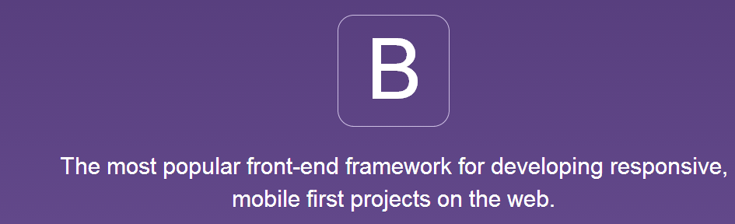

Hình 1. 2 – Bootstrap.

Bootstrap là một Framework giao diện miễn phí sử dụng các công cụ sẵn có để tạo ra các trang web và ứng dụng web. Bootstrap được phát triển bởi Mark Otto và Jacob Thornton tại Twitter. Nó chứa HTML và CSS dựa trên mẫu thiết kế cho kiểu chữ, form, các nút, và các thành phần giao diện khác…, cũng như mở rộng JavaScript tùy chọn. Giúp chúng ta giảm thiểu thời gian thiết kết HTML và CSS.

Bootstrap định nghĩa sẵn các class CSS công việc của chúng ta chỉ là sử dụng các class đó vào mục đích của mình. Bootstrap còn hỗ trợ Responsive web design giao diện đa thiết bị rất được ưu chuộng trong thời gian gần đây.

Cách cài đặt và sử dụng Bootstrap:

* Đầu tiền vào trang: [*http://getbootstrap.com/getting-started/#download*](http://getbootstrap.com/getting-started/#download)

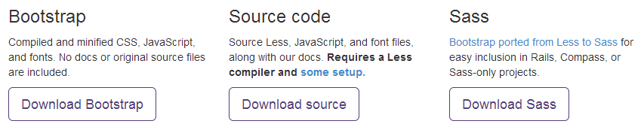

Hình 1. 3 - Download Bootstrap.

* Sau khi tải về bao gồm các thư mục sau:

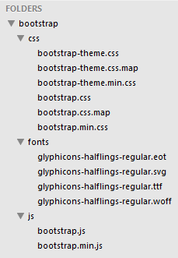

Hình 1. 4 - Thư mục file bootstap.

Nếu muốn sử dụng CSS, Javascrip và fonts của Bootstrap thì gọi các thư viện này vào trong phần head.

* + 1. **Giới thiệu về Web Services**

Web Services là một cách chuẩn để tích hợp các ứng dụng trên nền web (web-based applications). Các ứng dụng có thể sử dụng các thành phần khác nhau để tạo thành một dịch vụ, ví dụ như máy chủ chạy một trang web thương mại điện tử kết nối với cổng thanh toán điện tử qua một API - Application Programming Interface (tạo tởi công nghệ .NET thì web services chính là nền máy chủ IIS - Internet Information Services), và các thành phần thanh toán, các thành phần .NET được coi là component (các thành phần bên ngoài). Các thành phần này được gọi bởi phương thức SOAP (khác phương thức POST, GET) nên không bị gặp phải firewall khi truy xuất các thành phần bên ngoài máy chủ. Và toàn bộ các thành phần đó gọi là một web Services.

Các web Services cho phép các tổ chức thực hiện truyền thông dữ liệu mà không cần phải có kiến thức về hệ thống IT phía sau tường lửa. Một số web Services hiện nay có sẵn miễn phí và càng ngày càng hướng dần vào các doanh nghiệp.

* 1. **Thương mại điện tử** 
     1. **Thương mại điện tử là gì ?**

Thương mại điện tử hiểu một cách tổng quát là việc tiến hành một phần hay toàn bộ hoạt động thương mại bằng những phương tiện điện tử. Nó vẫn mang bản chất như các hoạt động thương mại truyền thống. Tuy nhiên, thông qua các phương tiện điện tử mới, các hoạt động thương mại được thực hiện nhanh hơn, hiệu quả hơn, giúp tiết kiệm chi phí và mở rộng không gian kinh doanh.

Thương mại điện tử càng được biết tới như một phương thức kinh doanh hiệu quả từ khi internet hình thành và phát triển. Chính vì vậy, nhiều người hiểu thương mại điện tử theo nghĩa cụ thể hơn là giao dịch thương mại, mua sắm qua internet và mạng (ví dụ mạng internet của doanh nghiệp).

* + 1. **Lợi ích của thương mại điện tử**

Lợi ích lớn nhất mà thương mại điện tử đem lại chính là sự tiết kiệm chi phí và tạo thuận lợi cho các bên giao dịch.

Giao dịch bằng phương tiện điện tử nhanh hơn so với giao dịch truyền thống, ví dụ gửi fax hay thư điện tử thì nội dung thông tin đến tay người nhận nhanh hơn gửi thư.

Các giao dịch qua internet có chi phí rất rẻ, một doanh nghiệp có thể gửi thư tiếp thị, chào hàng đến hàng loạt khách hàng chỉ với chi phí giống như gửi cho một khách hàng.

Với thương mại điện tử, các bên có thể tiến hành giao dịch khi ở cách xa nhau, giữa thành phố với nông thôn, từ nước này sang nước kia, hay nói cách khác là không bị giới hạn bởi không gian địa lý. Điều này cho phép các doanh nghiệp tiết kiệm chi phí đi lại, thời gian gặp mặt trong khi mua bán.

Với người tiêu dùng, họ có thể ngồi tại nhà để đặt hàng, mua sắm nhiều loại hàng hóa, dịch vụ thật nhanh chóng. Những lợi ích như trên chỉ có được với những doanh nghiệp thực sự nhận thức được giá trị của thương mại điện tử.

Vì vậy, thương mại điện tử góp phần thúc đẩy sự cạnh tranh giữa các doanh nghiệp để thu được nhiều lợi ích nhất. Điều này đặc biệt quan trọng trong bối cảnh hội nhập kinh tế quốc tế, khi các doanh nghiệp trong nước phải cạnh tranh một cách bình đẳng với các doanh nghiệp nước ngoài.

* + 1. **Các loại hình ứng dụng thương mại điện tử**

Dựa vào chủ thể của thương mại điện tử, có thể phân chia thương mại điện tử ra các loại hình phổ biến như sau:

* Giao dịch giữa doanh nghiệp với doanh nghiệp.
* Giao dịch giữa doanh nghiệp với khách hàng.
* Giao dịch giữa doanh nghiệp với cơ quan nhà.
* Giao dịch trực tiếp giữa các cá nhân với nhau.
* Giao dịch giữa cơ quan nhà nước với cá nhân.
  + 1. **Thanh toán điện tử**

Thanh toán điện tử là hình thức thanh toán tiến hành trên môi trường internet, thông qua hệ thống thanh toán điện tử người sử dụng mạng có thể tiến hành các hoạt động thanh toán, chi trả, chuyển tiền,…Thanh toán điện tử được sử dụng khi chủ thể tiến hành mua hàng trên các siêu thị ảo và thanh toán qua mạng. Để thực hiện việc thanh toán, thì hệ thống máy chủ của siêu thị phải có được phầm mềm thanh toán trong website của mình.

* 1. **Giới thiệu về SMS API của eSMS**
     1. **Giới thiệu hệ thống SMS API**

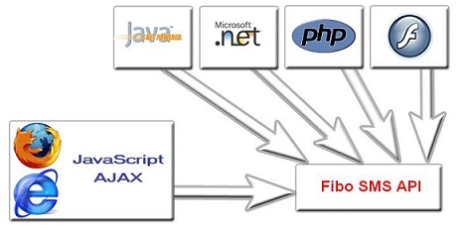

Hình 1. 5- Hệ thống SMS API.

SMS API là giao thức kết nối để sử dụng các dịch vụ SMS thông qua API (Application Programing Interface: giao diện lập trình ứng dụng). Nằm trên nền SMS Hosting, các kết nối từ SMS API sẽ giao tiếp với nền tảng SMS Hosting để triển khai các ứng dụng SMS. Việc lập trình SMS sẽ dễ dàng hơn bao giờ hết thông qua các giao thức này. Có thể kết nối bằng tất cả các ngôn ngữ lập trình thông dụng: ASP, PHP, DotNet, thậm chí có thể kết nối thông qua HTML chạy đa nền: Unix, Windows, Mac.

* + 1. **Cơ chế hoạt động**

Kết nối thông qua web Services: POST/GET.

Hỗ trợ gửi tin nhắn SMS thông qua giao thức SMTP, SMPP (tích hợp vào các ứng dụng chuẩn theo giao thức này).

* + 1. **Một số ứng dụng được xây dựng từ SMS API**
* Triển khai các giải pháp SMS marketing, Mobile marketing.
* Lập trình SMS tích hợp hệ thống báo cáo, các thông tin quản lý vào website.
* Hệ thống quản lý: ERP, CRM, CMS....
* Các phần mềm SMS sử dụng cho mục đích giao tiếp với khách hàng/ điều khiển nhân viên.
* Báo động, tin khẩn cấp tin tức đặc biệt.
* Báo giá (chủ động gửi SMS): vàng, chứng khoán, sổ xố, bóng đá...

1. **PHÂN TÍCH VÀ THIẾT KẾ DỮ LIỆU**
   1. **Đặc tả chức năng**
      1. **Đối với người truy cập website**
         1. *Xem nội dung*

Người dùng truy cập vào website có thể xem thông tin hình ảnh của các sản phẩm, chi tiết sản phẩm. Ngoài ra còn các thông tin liên quan như bài viết, tin tức, bình luận bài viết, gửi thông tin góp ý liên hệ.

* + - 1. *Đăng ký thành viên*

Người dùng có thể đăng ký thành viên website để có thể bình luận sản phẩm, đặt mua hàng, gửi thông tin liên hệ đến quản trị website.

Nếu quên mật khẩu người dùng có thể sử dụng chức năng quên mật khẩu, hệ thống sẽ gửi mật khẩu mới qua email mà khách hàng đăng ký.

* + - 1. *Đăng xuất khỏi hệ thống*

Là chức năng mà người dùng muốn thoát khỏi hệ thống và xóa các thông tin liên quan trên hệ thống.

* + - 1. *Tìm kiếm thông tin sản phẩm*

Người dùng có thể tìm kiếm sản phẩm theo tên sản phẩm, hoặc tìm kiếm nâng cao theo danh mục và giá các sản phẩm.

* + - 1. *Mua sản phẩm*

Khách hàng có thể chọn sản phẩm cho vào giỏ hàng và thanh toán sau khi xem thông tin chi tiết các mặt hàng và muốn mua sản phẩm đó.

* + - 1. *Quản lý giỏ hàng*

Giỏ hàng bao gồm các sản phẩm mà khách hàng đã chọn mua. Khách hàng có thể xóa sản phẩm đó khỏi giỏ hàng nếu không muốn chọn, bằng chức năng xóa hoặc có thể tăng giảm số lượng sản phẩm muốn mua trong giỏ hàng.

* + - 1. *Thanh toán đơn hàng*

Sau khi đã có giỏ hàng nếu khách muốn đặt hàng thì điền thông tin vào địa chỉ giao nhận hàng, chọn phương thức thanh toán, phương thức vận chuyển. Sau khi đặt hàng thành công khách hàng sẽ nhận được mail từ hệ thống gửi tới bao gồm thông tin chi tiết về đơn hàng, đồng thời hệ thống sẽ gửi tin nhắn sms qua điện thoại thông báo cho khách hàng biết đơn hàng đặt đã thành công.

* + - 1. *Hủy đơn hàng*

Sau khi đặt hàng nếu khách muốn huỷ bỏ đơn hàng có thể vào mục quản lý đơn hàng cá nhân để huỷ, ngoài ra khách hàng có thể gửi phản hồi về đơn hàng trên hệ thống.

* + - 1. *Quản lý thông tin tài khoản cá nhân.*

Khách hàng có thể cập nhật lại thông tin tài khoản của mình, họ tên, địa chỉ, số điện thoại và mật khẩu khi cần thiết.

* + 1. **Đối với người quản trị**
       1. *Quản lý danh mục sản phẩm*

Bao gồm việc thêm, sửa xóa danh mục, bố trí thứ tự các danh mục sản phẩm.

* + - 1. *Quản lý sản phẩm*

Bao gồm việc bố trí các sản phẩm theo danh mục sản phẩm. Người quản lý có thể thêm, xóa, sửa sản phẩm các thông tin như tên sản phẩm, số lượng, đơn giá, hình ảnh.

* + - 1. *Quản lý đơn hàng*

Cho phép người quản trị xem danh sách đơn hàng, chi tiết mà khách hàng đặt. Cho phép người quản trị xóa hoặc cập nhật tình trạng của đơn hàng của khách hàng.

* + - 1. *Quản lý bài viết*

Chỉnh sửa bài viết, thêm, xóa bài viết, cho phép bài viết hiển thị hoặc ẩn trên website.

* + - 1. *Quản lý tài khoản*

*Tài khoản khách hàng:* Cho phép khóa, mở khóa hoặc xóa tài khoản khách hàng.

*Tài khoản quản trị:* Cho phép thêm sửa xóa phân quyền tài khoản của các admin.

* + - 1. *Quản lý trang*

Cho phép chỉnh sửa các trang tĩnh như: giới thiệu, liên hệ.

* + - 1. *Quản lý giao diện*

Người quản lý có thế cập nhật các hình ảnh thông tin như logo baner.

* + - 1. *Thống kê*

Bao gồm các báo cáo về danh thu theo các hóa đơn đã thanh toán theo tháng, chi tiết các hóa đơn.

Hệ thống sẽ tính toán và xuất ra top 10 sản phẩm được bán chạy nhất để người quản trị thuận tiện trong việc thống kê.

* 1. **Use Case**
     1. **Xác định tác nhân trong hệ thống**

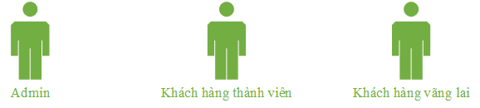

Hình 2. 1 - Các tác nhân trong hệ thống.

Khách vãng lai: Là khách hàng ghé thăm trang web xem các thông tin cơ bản như các bài viết, sản phẩm, đăng ký thành viên.

Khách hàng thành viên: Là người có tài khoản đăng nhập vào trang web có thể, tìm kiếm, xem sửa thông tin cá nhân, chọn mua sản phẩm, bình luận sản phẩm, xem giỏ hàng, xem các hóa đơn đã lập…

Admin: Là thành viên quản trị của hệ thống, có các quyền và chức năng, quản lý sản phẩm, quản lý đơn hàng, quản lý bài viết, quản lý thành viên, quản lý thông tin ngân hàng thanh toán trực tuyến và các chức năng khác của hệ thống …

* + 1. **Use-case khách hàng tổng quát**

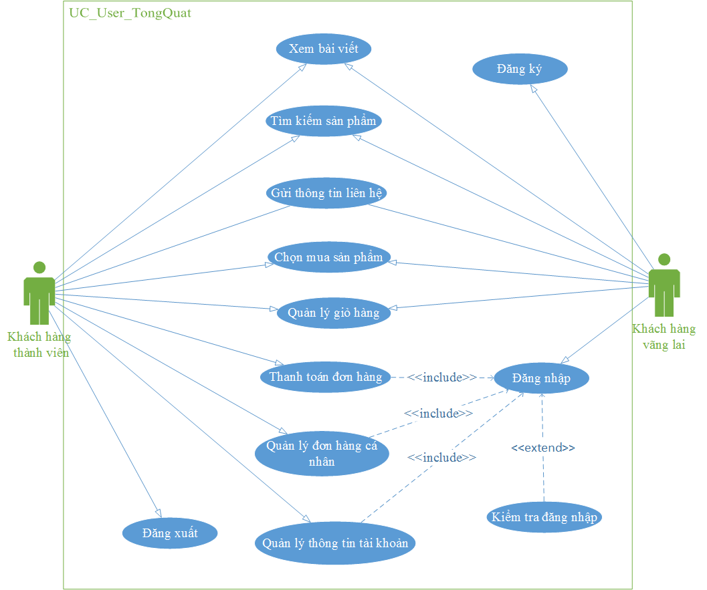

Hình 2. 2 - Mô hình use case khách hàng tổng quát

* + 1. **Use-case Admin tổng quát**

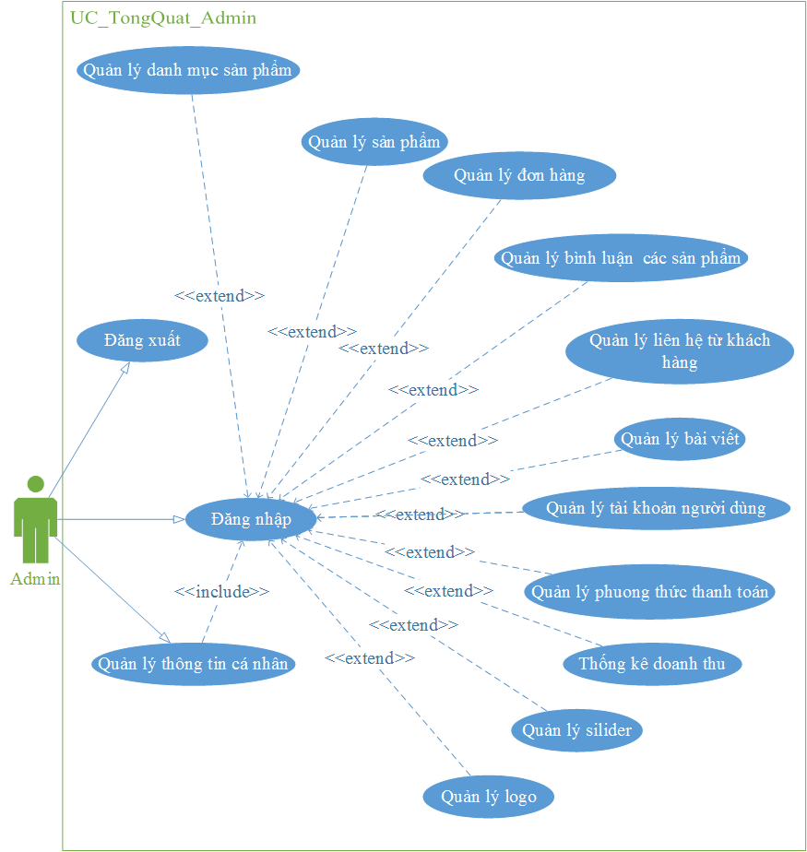

Hình 2. 3 - Mô hình use case admin tổng quát.

* + 1. **Mô hình use chi tiết chức năng**
       1. *Use Case đăng ký*

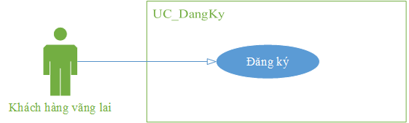

Hình 2. 4 - Use đăng ký.

Tác nhân: Khách hàng vãng lai.

Mô tả: Dành cho khách hàng vãng lai đăng ký thành viên, để có thế sử dụng các chức năng cho việc đặt mua sản phẩm.

Điều kiện: Khách vãng lai phải nhập đầy đủ thông tin: tên đăng nhập không chứa ký tự đặc biệt, email hợp lệ, mật khẩu, nhập lại mật khẩu, họ và tên, địa chỉ, điện thoại.

Dòng sự kiện:

*Dòng sự kiện chính:*

1. Kích hoạt chức năng đăng ký, thực hiện đăng ký.
2. Hệ thống kiểm tra tên đăng nhập, mật khẩu bằng jquery, nếu tên đăng nhập, hoặc email đã tồn tại thì báo không khả dụng và không cho đăng ký, ngược lại thông báo khả dụng và cho phép người dùng đăng ký.
3. Thực hiện xử lý và lưu thông tin vào dữ liệu khi hợp lệ.

*Dòng sự kiện rẽ nhánh:*

1. Người dùng nhập sai thông tin đăng nhập. Hiện thông báo nhập không đúng yêu cầu. Hủy bỏ việc đăng ký hiện thời và trở lại giao diện ban đầu.
2. Người dùng thoát chức năng đăng nhập. Hệ thống đóng giao diện, kết thúc sự kiện.

Hậu điều kiện: Khi đăng ký thành công, hệ thống sẽ lưu thông tin, website sẽ điều hướng về trang đăng nhập.

* + - 1. *Use Case đăng nhập*

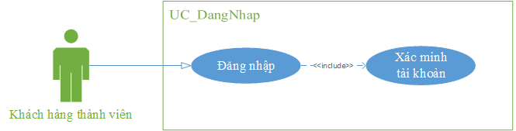

Hình 2. 5 - Use case đăng nhập.

Tác nhân: Khách hàng thành viên.

Mô tả: Dành cho khách hàng thành viên đăng ký thành viên.

Điều kiện: Thành viên chưa có tài khoản và chưa đăng nhập vào hệ thống.

Dòng sự kiện:

*Dòng sự kiện chính:*

1. Thành viên chọn chức năng đăng nhập.
2. Form đăng nhập hiển thị.
3. Thực hiện thao tác đăng nhập.
4. Hệ thống kiểm tra tên đăng nhập, mật khẩu người dùng nhập so sánh với tên đăng nhập và mật khẩu trong CSDL.

*Dòng sự kiện rẽ nhánh:*

1. Nếu người dùng nhập sai thông tin đăng nhập, hệ thống sẽ hiện thông báo sai thông tin đăng nhập. Hệ thống yêu cầu thành viên nhập lại tên và mật khẩu.
2. Nếu người dùng đăng nhập thất bại 3 lần hệ thống sẽ hiển thị captcha, người dùng sẽ nhập đúng thông tin tài khoản đã đăng ký và mã catcha để đăng nhập.
3. Nếu thành viên đồng ý thì quay lại bước 3 của dòng sự kiện chính, nếu không thì UC kết thúc.

Hậu điều kiện: Thành viên đăng nhập thành công và có thể sử dụng các chức năng mà hệ thống cung cấp tương ứng với quyền hạn của mình.

* + - 1. *Use Case thông tin cá nhân*

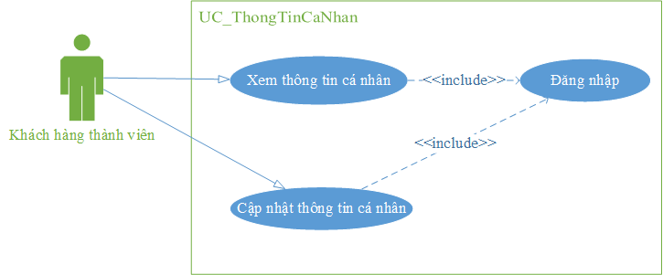

Hình 2. 6 - Use case thông tin cá nhân.

Tác nhân: Thành viên của hệ thống.

Mô tả: Cho phép thành viên của hệ thống xem và cập nhật thông tin cá nhân và mật khẩu của mình.

Điều kiện: Thành viên đã đăng nhập vào hệ thống.

Dòng sự kiện:

*Dòng sự kiện chính:*

1. Thành viên chọn chức năng xem thông tin cá nhân.
2. Form sửa thông tin cá nhân hiển thị với các thông tin của thành viên hiện tại.
3. Thành viên nhập các thông tin mới.
4. Nhấn nút cập nhật thông tin.
5. Hệ thống kiểm tra thông tin cập nhật xem có hợp lệ và lưu vào CSDL.

*Dòng sự kiện rẽ nhánh:*

1. Nếu việc cập nhật không thành công thì hiện thông báo nhập dữ liệu không hợp lệ.
2. Nếu thành viên đồng ý thì quay lại bước 3 của dòng sự kiện chính, nếu không thì UC kết thúc.

Hậu điều kiện: Thành viên cập nhật thành công, thông tin mới sẽ được cập nhật vào hệ thống.

* + - 1. *Use case tìm sản phẩm*

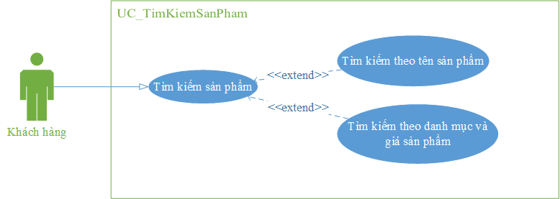

Hình 2. 7 - Use case tìm kiếm sản phẩm.

Tác nhân: Khách hàng vãng lai, khách hàng thành viên.

Mô tả: Là use case mô tả chức năng tìm kiếm sản phẩm của người dùng, cho phép tìm kiếm các sản phẩm theo yêu cầu của khách hàng.

Điều kiện: Thành viên đã nhập vào ô tìm kiếm hoặc đã chọn danh mục tìm kiếm.

Dòng sự kiện:

*Dòng sự kiện chính:*

* Khách hàng tìm kiếm theo tên sản phẩm.

1. Khách hàng nhập vào tên sản phẩm cần tìm kiếm.
2. Nhấn vào nút tìm kiếm.
3. Hệ thống kiểm tra và trả về các sản phẩm theo từ khóa mà khách hàng tìm.

* Khách hàng tìm kiếm nâng cao theo danh mục và giá sản phẩm.

1. Thành viên chọn danh mục và giá cần tìm.
2. Nhấn vào nút tìm kiếm.
3. Hệ thống kiểm tra và trả về các sản phẩm mà khách hàng cần tìm.
   * + 1. *Use case chọn mua sản phẩm*

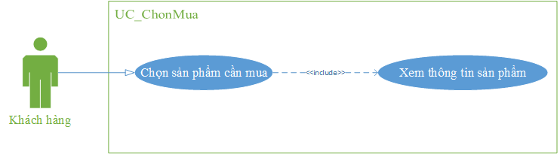

Hình 2. 8 - Use case chọn mua sản phẩm.

Tác nhân: Khách hàng vãng lai, khách hàng thành viên.

Mô tả: Cho phép khách hàng đưa sản phẩm đã chọn vào giỏ hàng.

Điều kiện: Đã chọn sản phẩm vào giỏ hàng.

Dòng sự kiện:

*Dòng sự kiện chính:*

1. Khách hàng chọn nút thêm sản phẩm vào giỏ hàng.
2. Hệ thống hiển thị thông tin sản phẩm đã cho vào trong giỏ hàng.
3. Nhấn nút cập nhật lại số lượng hoặc xóa sản phẩm ra khỏi giỏ hàng.
4. Kết thúc.

Hậu điều kiện: Thông tin sản phẩm được lưu vào trong giỏ hàng.

* + - 1. *Use case quản lý giỏ hàng*

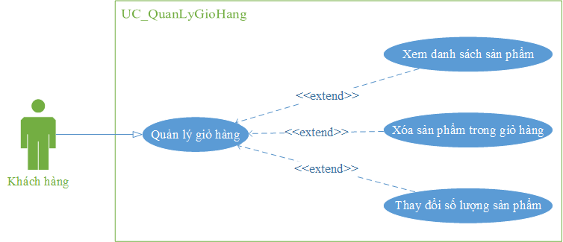

Hình 2. 9 - Use case quản lý giỏ hàng.

Tác nhân: Khách hàng.

Mô tả: Cho phép khách hàng quản lý các sản phẩm đã cho vào giỏ hàng.

Điều kiện: Khách hàng đã chọn sản phẩm vào trong giỏ hàng.

Dòng sự kiện:

*Dòng sự kiện chính:*

1. Khách hàng xem thông tin các sản phẩm trong giỏ hàng đã chọn.
2. Khách hàng cập nhật thêm bớt số lượng lượng sản phẩm muốn mua.
3. Nhấn nút cập nhật lại số lượng hoặc xóa sản phẩm ra khỏi giỏ hàng.
4. UC kết thúc.

Hậu điều kiện: Giỏ hàng được cập nhật lại.

* + - 1. *Use case thanh toán*

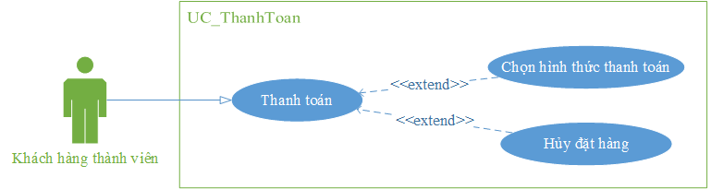

Hình 2. 10 - Use case thanh toán.

Tác nhân: Khách hàng thành viên.

Mô tả: Cho phép khách hàng tạo đơn hàng để thanh toán đặt hàng sản phẩm.

Điều kiện: Khách hàng đã chọn sản phẩm vào trong giỏ hàng.

Dòng sự kiện:

*Dòng sự kiện chính:*

1. Khách hàng chọn thanh toán để tạo đơn đặt hàng.
2. Form thanh toán xuất hiện.
3. Khách hàng nhập các thông tin: họ tên, địa chỉ, số điện thoại, email, ghi chú, chọn phương thức thanh toán, phương thức vận chuyển để hoàn tất việc nhập liệu.
4. Chọn hoàn tất đơn hàng, nếu thông tin nhập đúng thì thực hiện bước 5. Nếu sai thì thực hiện luồng rẽ nhánh 1.
5. Hệ thống kiểm tra phương thức thanh toán và tiến hành thanh toán.
6. UC kết thúc.

*Luồng rẽ nhánh 1:*

1. Hệ thống báo lỗi các thông tin không hợp lệ.
2. Khách hàng nhập lại thông tin, nếu không muốn đặt hàng nữa thì thực hiện luồng rẽ nhánh 2.
3. Quay lại bước 3 dòng sự kiện chính.

*Luồng rẽ nhánh 2:*

1. Khách hàng chọn hủy đơn hàng.
2. Kết thúc UC.

Hậu điều kiện: Đơn hàng được gửi đi.

* + - 1. *Use case quản lý đơn hàng cá nhân*

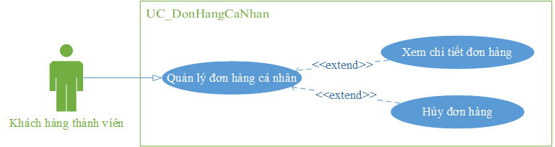

Hình 2. 11 - Use case đơn hàng cá nhân.

Tác nhân: Khách hàng thành viên.

Mô tả: Cho phép khách hàng quản lý các đơn hàng đã đặt.

Điều kiện: Khách hàng đã có đơn hàng.

*Dòng sự kiện chính:*

1. Khách hàng xem đơn hàng bao gồm ngày đặt, tổng tiền, trạng thái.
2. Khách hàng chọn vào đơn hàng muốn xem chi tiết, thông tin chi tiết bao gồm: họ tên, địa chỉ, số điện thoại, email, thời gian đặt, thông tin các sản phẩm đã đặt gồm tên sản phẩm, số lượng, thành tiền, tổng tiền.
3. Khách hàng có thể hủy đơn hàng trong vòng 1 tiếng sao khi đặt hàng.
   * + 1. *Use case quản lý danh mục*

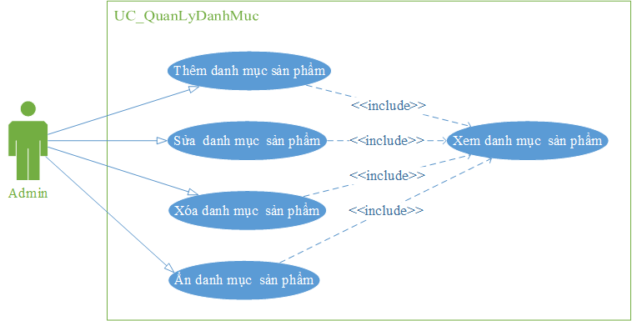

Hình 2. 12 - Use case quản lý danh mục.

Tác nhân: Admin

Mô tả: Cho phép người quản trị quản lý thêm, sửa, xóa thông tin các danh mục sản phẩm.

Điều kiện: Người quản trị đã đăng nhập vào hệ thống.

Dòng sự kiện:

*Dòng sự kiện chính:*

* Người quản lý chọn liên kết: thêm danh mục, cập nhật danh mục, xóa danh mục ra khỏi hệ thống.
  1. Thêm danh mục sản phẩm

1. Hệ thống hiển thị form nhập thông tin danh mục sản phẩm.
2. Người quản lý nhập thông tin danh mục sản phẩm.
3. Chọn nút lưu thông tin.
4. Nếu nhập thành công thì thực hiện bước 5. Nếu không thì thực hiện dòng sự kiện rẽ nhánh.
5. Lưu danh mục sản phẩm mới.
   1. Cập nhật thông tin danh mục sản phẩm:
6. Hệ thống hiển thị form nhập thông tin danh mục sản phẩm.
7. Người quản lý nhập thông tin cần cập nhật.
8. Chọn nút lưu thông tin.
9. Nếu nhập thành công thì thực hiện bước 5. Nếu không thì thực hiện dòng sự kiện rẽ nhánh.
10. Cập nhật danh mục sản phẩm mới vào CSDL.
    1. Xóa danh mục sản phẩm:
11. Người quản trị chọn sản phẩm cần xóa.
12. Chọn nút xóa để xóa danh mục cần loại bỏ.
13. Hệ thống hiển thị xác nhận xóa, nếu người quản trị đồng ý thì thực hiện bước 4, ngược lại thực hiện bước 5.
14. Xóa danh mục sản phẩm trong CSDL.
15. Hệ thống load lại danh sách danh mục.

*Dòng sự kiện phụ:*

1. Nếu việc cập nhật không thành công thì hiện thông báo nhập dữ liệu không hợp lệ.
2. Người quản trị quay lại bước 2 của dòng sự kiện chính, nếu không thì UC kết thúc.

Hậu điều kiện: Thành viên cập nhật thành công, thông tin mới sẽ được cập nhật vào hệ thống.

* + - 1. *Use case quản lý sản phẩm*

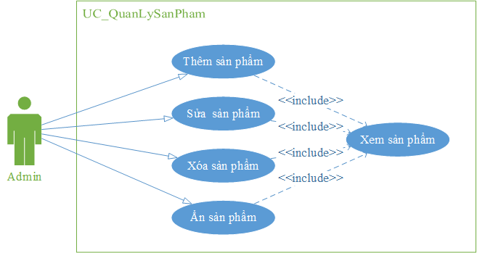

Hình 2. 13 - Use case quản lý sản phẩm.

Tác nhân: Admin

Mô tả: Cho phép người quản trị quản lý thêm, sửa, xóa, ẩn hiện thông tin các sản phẩm.

Điều kiện: Người quản trị đã đăng nhập vào hệ thống.

Dòng sự kiện:

*Dòng sự kiện chính:*

* Người quản lý chọn liên kết: thêm sản phẩm, sửa sản phẩm, xóa hoặc ẩn sản phẩm ra khỏi hệ thống.
  1. Thêm sản phẩm

1. Hệ thống hiển thị form nhập thông tin sản phẩm.
2. Người quản lý nhập thông tin sản phẩm.
3. Người quản lý nhọn nút lưu thông tin.
4. Nếu nhập thành công thì thực hiện bước 5. Nếu không thì thực hiện dòng sự kiện rẽ nhánh.
5. Lưu danh mục sản phẩm mới.
   1. Cập nhật thông tin sản phẩm:
6. Hệ thống hiển thị form nhập thông tin sản phẩm.
7. Người quản lý nhập thông tin cần cập nhật.
8. Chọn nút lưu thông tin.
9. Nếu nhập thành công thì thực hiện bước 5. Nếu không thì thực hiện dòng sự kiện rẽ nhánh.
10. Cập nhật sản phẩm mới vào CSDL.
    1. Xóa sản phẩm:
11. Người quản trị chọn sản phẩm cần xóa.
12. Chọn nút xóa để xóa sản phẩm cần loại bỏ.
13. Hệ thống hiển thị xác nhận xóa, nếu người quản trị đồng ý thì thực hiện bước 4, ngược lại thực hiện bước 5.
14. Xóa sản phẩm trong CSDL.
15. Hệ thống tải lại danh sách sản phẩm.
    1. Ẩn hiện sản phẩm:
16. Người quản trị chọn sản phẩm cần ẩn hiện.
17. Hệ thống xác nhận ẩn hiện, cập nhật lại trạng thái.
18. Hệ thống tải lại danh sách sản phẩm.

* Kết thúc.

*Dòng sự rẽ nhánh:*

1. Nếu việc cập nhật không thành công thì hiện thông báo nhập dữ liệu không hợp lệ.
2. Người quản trị quay lại bước 2 của dòng sự kiện chính, nếu không thì UC kết thúc.

Hậu điều kiện: Người quản trị cập nhật thành công, thông tin mới sẽ được cập nhật vào hệ thống.

* + - 1. *Use case quản lý thành viên*

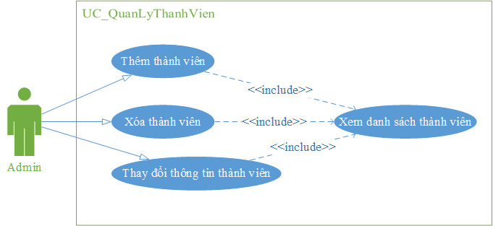

Hình 2. 14 - Use case quản lý thành viên.

Tác nhân: Admin.

Mô tả: Cho phép người quản trị quản lý thông tin nhóm thành viên trong hệ thống, Admin có thể sửa, cập nhật, phân quyền cho các thành viên người dùng.

Điều kiện: Người quản trị đã đăng nhập vào hệ thống.

Dòng sự kiện:

*Dòng sự kiện chính:*

* Người quản lý sử dụng các chức năng thêm mới, sửa thông tin, xóa thành viên.
  1. Người dùng chọn chức năng thêm thành viên.

1. Hệ thống hiển thị form nhập thông thành viên.
2. Người quản lý nhập thông tin của thành viên.
3. Người quản lý nhọn nút lưu thông tin.
4. Nếu nhập thành công thì thực hiện bước 5. Nếu không thì thực hiện dòng sự kiện rẽ nhánh.
5. Lưu thành viên mới.
   1. Người dùng chọn chức năng sửa thành viên:
6. Hệ thống hiển thị form cập nhật thông tin thành viên
7. Người quản lý cập nhật lại thông tin thành viên.
8. Chọn nút lưu thông tin.
9. Nếu thành công thì thực hiện bước 5. Nếu không thì thực hiện dòng sự kiện rẽ nhánh.
10. Cập nhật thành viên vào CSDL.
    1. Xóa thành viên:
11. Người quản trị chọn thành viên cần xóa.
12. Chọn nút xóa để xóa thành viên cần loại bỏ.
13. Hệ thống hiển thị xác nhận xóa, nếu người quản trị đồng ý thì thực hiện bước 4, ngược lại thực hiện bước 5.
14. Xóa thành viên trong CSDL
15. Hệ thống load lại thành viên.

* Kết thúc.

*Dòng sự rẽ nhánh:*

1. Nếu việc cập nhật không thành công thì hiên thông báo nhập dữ liệu không hợp lệ.
2. Người quản trị quay lại bước 2 của dòng sự kiện chính, nếu không thì UC kết thúc.

Hậu điều kiện: Thành viên cập nhật thành công, thông tin mới sẽ được cập nhật vào hệ thống.

* + - 1. *Use case quản lý đơn hàng*

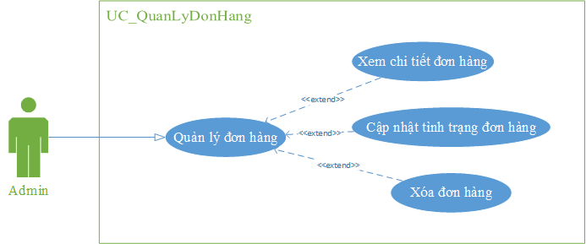

Hình 2. 15 - Use case quản lý đơn hàng.

Tác nhân: Admin.

Mô tả: Cho phép người quản trị quản lý xem các đơn hàng mà người dùng đã đặt, cập nhật thông tin đơn hàng.

Điều kiện: Đã có đơn hàng đã tạo ra.

Dòng sự kiện:

*Dòng sự kiện chính:*

1. Người quản lý xem thông tin các đơn hàng.
2. Người quản lý chọn xem thông tin đơn hàng.
3. Người quản lý cập nhật lại trạng thái đơn hàng (mới, đã xác nhận, đang giao hàng, đã giao, đã hủy).
4. Người quản lý chọn đơn hàng cần xóa.
5. Người quản lý chọn đơn hàng cần xóa.
6. Hệ thống hiển thị xác nhận xóa, nếu người quản trị đồng ý thì thực hiện bước 7, ngược lại thực hiện bước 9.
7. Xóa danh mục sản phẩm trong CSDL.
8. Hệ thống tải lại danh sách đơn hàng.
9. Kết thúc.
   * + 1. *Use case quản lý bài viết*

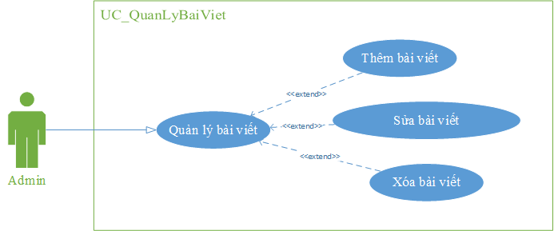

Hình 2. 16 - Use case quản lý bài viết.

Tác nhân: Admin.

Mô tả: Cho phép người quản trị quản lý thêm, sửa, xóa, ẩn hiện thông tin các bài viết.

Điều kiện: Người quản trị đã đăng nhập vào hệ thống.

Dòng sự kiện:

*Dòng sự kiện chính:*

* Người quản lý chọn liên kết: thêm bài viết, sửa bài viết, xóa hoặc ẩn bài viết ra khỏi hệ thống.
  1. Thêm bài viết:

1. Hệ thống hiển thị form nhập thông tin bài viết.
2. Người quản lý nhập thông tin bài viết.
3. Người quản lý nhọn nút lưu thông tin.
4. Nếu nhập thành công thì thực hiện bước 5. Nếu không thì thực hiện dòng sự kiện rẽ nhánh.
5. Lưu bài viết mới.
   1. Cập nhật thông tin bài viết:
6. Hệ thống hiển thị form nhập thông tin bài viết.
7. Người quản lý nhập thông tin cần cập nhật.
8. Chọn nút lưu thông tin.
9. Nếu nhập thành công thì thực hiện bước 5. Nếu không thì thực hiện dòng sự kiện rẽ nhánh.
10. Cập nhật bài viết mới vào CSDL.
    1. Xóa bài viết:
11. Người quản trị chọn bài viết cần xóa.
12. Chọn nút xóa để xóa bài viết cần loại bỏ.
13. Hệ thống hiển thị xác nhận xóa, nếu người quản trị đồng ý thì thực hiện bước 4, ngược lại thực hiện bước 5.
14. Xóa bài viết trong CSDL.
15. Hệ thống load lại danh sách bài viết.
    1. Ẩn hiện bài viết:
16. Người quản trị chọn bài viết cần ẩn hiện.
17. Hệ thống xác nhận ẩn hiện, cập nhật lại trạng thái.
18. Hệ thống load lại danh sách bài viết.

* Kết thúc.

*Dòng sự rẽ nhánh:*

1. Nếu việc cập nhật không thành công thì hiên thông báo nhập dữ liệu không hợp lệ.
2. Người quản trị quay lại bước 2 của dòng sự kiện chính, nếu không thì UC kết thúc.

Hậu điều kiện: Thành viên cập nhật thành công, thông tin mới sẽ được cập nhật vào hệ thống.

* 1. **Cơ sở dữ liệu**
     1. **Danh mục các bảng**
        1. **Bảng product_catalog (Danh mục sản phẩm)**

Bảng 1 – Danh mục sản phẩm

|  |  |  |  |  |
| --- | --- | --- | --- | --- |
| **Trường** | **Kiểu dữ liệu** | **Ràng buộc** | **Rỗng** | **Ghi chú** |
| id | int(11) | Khóa chính | Không | Mã danh mục |
| name | varchar(255) |  | Không | Tên danh mục |
| alias | varchar(255) |  | Không | Định danh |
| keywords | varchar(255) |  | Có | Từ khóa |
| description | varchar(255) |  | Có | Mô tả |
| position | int(11) |  | Có | Vị trí |
| status | int(11) |  | Không | Tình trạng |

* + - 1. **Bảng product_catalog_detail (Danh mục chi tiết sản phẩm)**

Bảng 2 – Bảng danh mục chi tiết sản phẩm

|  |  |  |  |  |
| --- | --- | --- | --- | --- |
| **Trường** | **Kiểu dữ liệu** | **Ràng buộc** | **Rỗng** | **Ghi chú** |
| id | int(11) | Khóa chính | Không | Mã chi tiết danh mục |
| catalog_id | int(11) |  | Không | Mã danh mục |
| name_dt | varchar(255) |  | Không | Tên chi tiết danh mục |
| alias | varchar(255) |  | Có | Định danh |
| keywords | varchar(255) |  | Có | Từ khóa |
| description | varchar(255) |  | Có | Mô tả |
| position | int(11) |  | Không | Vị trí |
| status | int(11) |  | Không | Tình trạng |

* + - 1. **Bảng product_list (Danh sách sản phẩm)**

Bảng product_list dùng để chứa các thông tin về sản phẩm

Bảng 3 – Bảng danh sách sản phẩm

|  |  |  |  |  |
| --- | --- | --- | --- | --- |
| **Trường** | **Kiểu dữ liệu** | **Ràng buộc** | **Rỗng** | **Ghi chú** |
| id | int(11) | Khóa chính | Không | Mã sản phẩm |
| catalog_detail _id | int(11) | Khóa ngoại | Không | Mã chi tiết danh mục |
| name | varchar(255) |  | Không | Tên sản phẩm |
| alias | varchar(255) |  | Không | Định danh |
| keywords | varchar(255) |  | Có | Từ khoá |
| price | varchar(255) |  | Không | Giá |
| numbers | int(11) |  | Không | Số lượng sản phẩm |
| short_description | varchar(255) |  | Không | Mô tả ngắn |
| description | text |  | Không | Mô tả |
| image | varchar(255) |  | Không | Hình ảnh |
| created | datatime |  | Không | Ngày tạo |
| number_view | int(11) |  | Có | Số lượt xem |
| type | int(11) |  | Có | Loại sản phẩm |
| status | int(11) |  | Không | Tình trạng |

* + - 1. **Bảng product_list_detail (chi tiết sản phẩm)**

Bảng product_list_detail chứa thông tin về hình ảnh của các sản phẩm.

Bảng 4 – Bảng chi tiết sản phẩm

|  |  |  |  |  |
| --- | --- | --- | --- | --- |
| **Trường** | **Kiểu dữ liệu** | **Ràng buộc** | **Rỗng** | **Ghi chú** |
| id | int(11) | Khóa chính | Không | Mã chi tiết sản phẩm |
| product_list_id | int(11) | Khóa chính | Không | Mã sản phẩm |
| url_image | varchar(255) |  | Không | Url hình ảnh |

* + - 1. **Bảng product_list_comment** (chứa các bình luận của thành viên về sản phẩm):

Bảng 5 – Bảng bình luận

|  |  |  |  |  |
| --- | --- | --- | --- | --- |
| **Trường** | **Kiểu dữ liệu** | **Ràng buộc** | **Rỗng** | **Ghi chú** |
| id | int(11) | Khóa chính | Không | Mã bình luận |
| product_list_id | int(11) | Khóa ngoại | Không | Mã sản phẩm |
| user_id | int(11) | Khóa ngoại | Không | Mã khách hàng |
| comment | text |  | Không | Bình luận |
| create_date | Datetime |  | Không | Ngày tạo |
| status | int(11) |  | Không | Tình trạng |

* + - 1. **Bảng orders(Đơn hàng) - Dùng để lưu thông tin về đơn hàng.**

Bảng 6 – Bảng đơn hàng

|  |  |  |  |  |
| --- | --- | --- | --- | --- |
| **Trường** | **Kiểu dữ liệu** | **Ràng buộc** | **Rỗng** | **Ghi chú** |
| id | int(11) | Khóa chính | Không | Mã hóa đơn |
| user_id | int(11) | Khóa ngoại | Không | Mã khách hàng |
| customers_name | varchar(255) |  | Không | Tên khách hàng |
| customers_adress | varchar(255) |  | Không | Địa chỉ khách hàng |
| customers_phone | varchar(255) |  | Không | Điện thoại |
| customers_email | varchar(255) |  | Không | Email khách hàng |
| total_price | float |  | Không | Tổng tiền |
| create_date | datetime |  | Không | Ngày đặt hàng |
| payment_method | int(11) |  | Không | Phương thức thanh toán |
| transport_method | int(11) |  | Không | Phương thức vận chuyển |
| notes | text |  | Có | Ghi chú |
| status | int(11) |  | Không | Tình trạng |

* + - 1. **Bảng order_detail(Chi tiết đơn hàng)**

Bảng order_detail chứa các thông tin chi tiết của đơn hàng.

Bảng 7 – Bảng chi tiết đơn hàng

|  |  |  |  |  |
| --- | --- | --- | --- | --- |
| **Trường** | **Kiểu dữ liệu** | **Ràng buộc** | **Rỗng** | **Ghi chú** |
| oder_id | int(11) | Khóa chính | Không | Mã hóa đơn |
| product_list_id | int(11) | Khóa chính | Không | Mã sản phẩm |
| numbers | int(11) |  | Không | Số lượng |
| price | float |  | Không | Giá tiền |
| total | float |  | Không | Tổng tiền 1 sản phẩm |

* + - 1. **Bảng posts(Bài viết).**

Bảng 8 – Bảng bài viết

|  |  |  |  |  |
| --- | --- | --- | --- | --- |
| **Trường** | **Kiểu dữ liệu** | **Khóa chính** | **Rỗng** | **Ghi chú** |
| id | int(11) | Khóa chính | Không | Mã bài viết |
| user_id | int(11) | Khóa ngoại | Không | Mã user |
| title | varchar(255) |  | Không | Tiêu đề |
| alias | varchar(255) |  | Không | Định danh |
| keywords | varchar(255) |  |  | Từ khóa |
| contents | varchar(255) |  | Không | Nội dung |
| image | varchar(255) |  |  | Hình ảnh |
| create_date | datetime |  | Không | Ngày tạo |
| number_view | int(11) |  |  | Số lượt xem |
| status | int(11) |  | Không | Tình trạng |

* + - 1. **Bảng users**

Bảng **users** chứa các thông tin liên quan đến người dùng và thông tin tài khoản dùng cho việc đăng ký đăng nhập.

Bảng 9 – Bảng thành viên

|  |  |  |  |  |
| --- | --- | --- | --- | --- |
| **Trường** | **Kiểu dữ liệu** | **Ràng buộc** | **Rỗng** | **Ghi chú** |
| id | int(11) | Khóa chính | Không | Mã người dùng |
| group_id | int(11) |  | Không | Mã nhóm(Quyền) |
| account | varchar(255) |  | Không | Tên tài khoản |
| pass | varchar(255) |  | Không | Mật khẩu |
| name | varchar(255) |  |  | Tên người dùng |
| email | varchar(255) |  |  | Email |
| adress | varchar(255) |  |  | Địa chỉ |
| phone | varchar(13) |  |  | Điện thoại |
| created | datetime |  |  | Ngày tạo |
| forget | varchar(255) |  |  | Quên mật khẩu |
| last_login | datetime |  |  | Thời gian truy cập sau cùng |
| ip | varchar(255) |  |  | Địa chỉ ip |
| status | int(11) |  | Không | Tình trạng |

* + - 1. **Bảng feedbacks (Phản hồi từ khách hàng(góp ý)**

Bảng 10 – Bảng góp ý

|  |  |  |  |  |
| --- | --- | --- | --- | --- |
| **Trường** | **Kiểu dữ liệu** | **Ràng buộc** | **Rỗng** | **Ghi chú** |
| id | int(11) | Khóa chính | Không | Mã phản hồi |
| name | varchar(255) |  | Không | Tên người gửi |
| email | varchar(255) |  | Không | Email |
| create_date | date |  | Không | Ngày gửi |
| content | text |  | Không | Nội dung |
| reply | text |  | Có | Trả lời |
| status | int |  | Không | Tình trạng |

* + - 1. **Bảng banner**

Bảng 11 – Bảng banner

|  |  |  |  |  |
| --- | --- | --- | --- | --- |
| **Trường** | **Kiểu dữ liệu** | **Ràng buộc** | **Rỗng** | **Ghi chú** |
| id | int(11) | Khóa chính | Không | Mã banner |
| image_banner | varchar(255) |  |  | Địa chỉ hình |
| title | varchar(255) |  |  | Tiêu đề |
| description | varchar(255) |  |  | Mô tả |
| link | varchar(255) |  |  | Đường dẫn |
| target | varchar(255) |  |  | Đích đến |
| stastus | int(11) |  |  | Tình trạng |

* + - 1. **Bảng logo**

Bảng 12 – Bảng logo

|  |  |  |  |  |
| --- | --- | --- | --- | --- |
| **Trường** | **Kiểu dữ liệu** | **Ràng buộc** | **Rỗng** | **Ghi chú** |
| id | int(11) | Khóa chính |  | Mã logo |
| image_logo | varchar(255) |  |  | Địa chỉ hình |
| url_image | varchar(255) |  |  | Đường dẫn |

* + - 1. **Bảng contact (Liên hệ)**

Bảng 13 – Bảng liên hệ

|  |  |  |  |  |
| --- | --- | --- | --- | --- |
| **Trường** | **Kiểu dữ liệu** | **Ràng buộc** | **Rỗng** | **Ghi chú** |
| id | int(11) | Khóa chính |  | Mã liên hệ |
| maps | varchar(255) |  |  | Bản đồ |
| address | varchar(255) |  |  | Địa chỉ |
| phone | varchar(255) |  |  | Điện thoại |
| email | varchar(255) |  |  | Email |
| likeface | varchar(255) |  |  | Đường dẫn facebook |

* + - 1. **Bảng sms (Tài khoản tin nhắn bán hàng)**

Bảng 14 – Bảng tin nhắn

|  |  |  |  |  |
| --- | --- | --- | --- | --- |
| **Trường** | **Kiểu dữ liệu** | **Ràng buộc** | **Rỗng** | **Ghi chú** |
| id | int(11) | Khóa chính | Không | Mã sms |
| APIkey | varchar(255) |  | Không | Mã tài khoản |
| SecretKey | varchar(255) |  | Không | Mã bảo mật |
| Content | text |  | Không | Nội dung |

* + - 1. **Bảng Thanh toán trực tuyến**

Bảng 15 – Bảng thanh toán trực tuyến

|  |  |  |  |  |
| --- | --- | --- | --- | --- |
| **Trường** | **Kiểu dữ liệu** | **Ràng buộc** | **Rỗng** | **Ghi chú** |
| id | int(11) | Khóa chính |  | Loại tài khoản |
| discount | int(11) |  |  | Giảm giá |
| fee_shipping | float |  |  | Phí vận chuyển |
| currency | varchar(255) |  |  | Đơn vị tiền tệ |
| email | varchar(255) |  |  | Email |
| url_success | text |  |  | Đường dẫn trả về |
| comment | text |  |  | Nội dung gửi |

* + 1. **Mô hình vật lý**

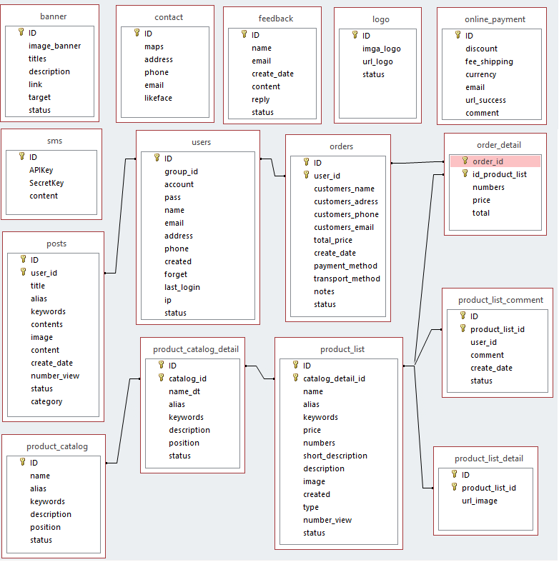

Hình 2. 17 - Mô hình vật lý.

1. **CÀI ĐẶT GIAO DIỆN VÀ CHƯƠNG TRÌNH**
   1. **Cấu trúc thư mục đồ án**

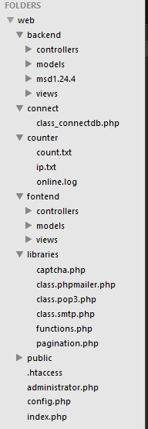

Hình 3. 1 - Cấu trúc thư mục.

* 1. **Giao diện website khách hàng**
     1. **Giao diện trang chủ website**

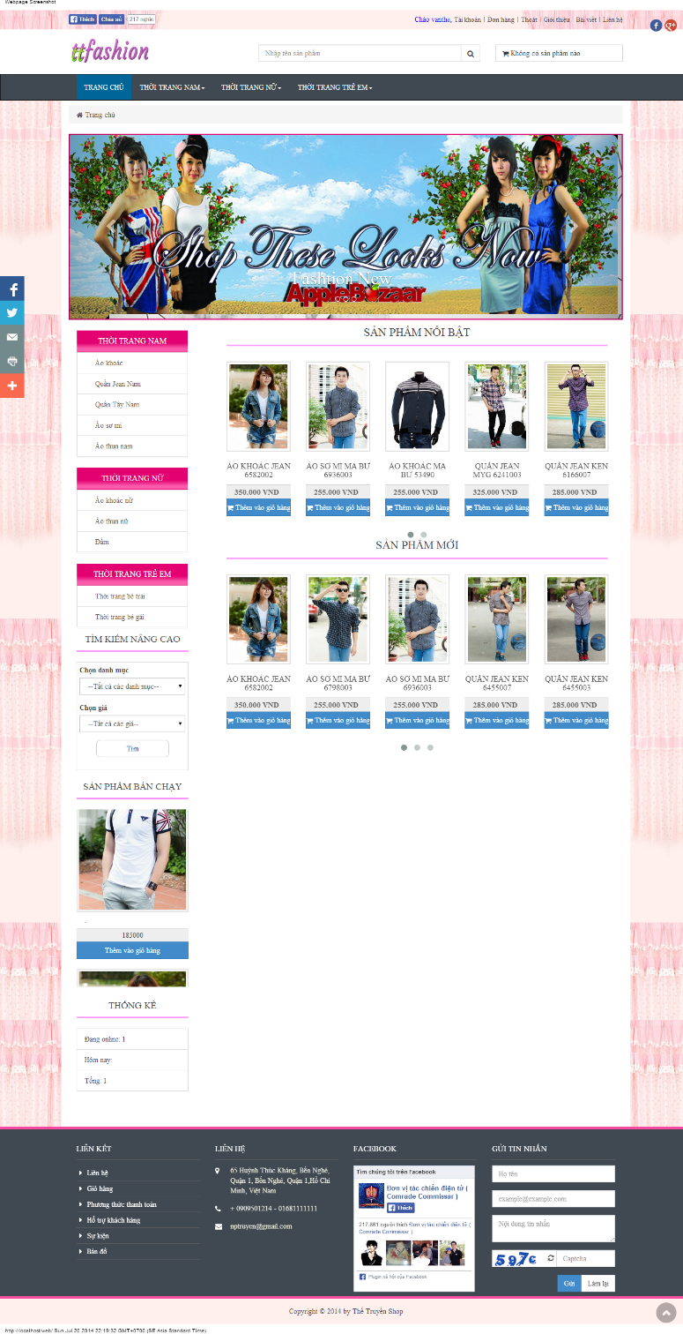

Hình 3. 2 - Giao diện trang chủ.

* + 1. **Giao diện trang đăng ký**

Khách hàng muốn đặt hàng thì phải đăng ký thành viên của trang web mới được mua hàng. Để đăng ký thành viên người dùng cần phải nhập đầy đủ các thông tin theo yêu cầu, sau khi đăng ký thành công khách hàng có thể đăng nhập để mua hàng.

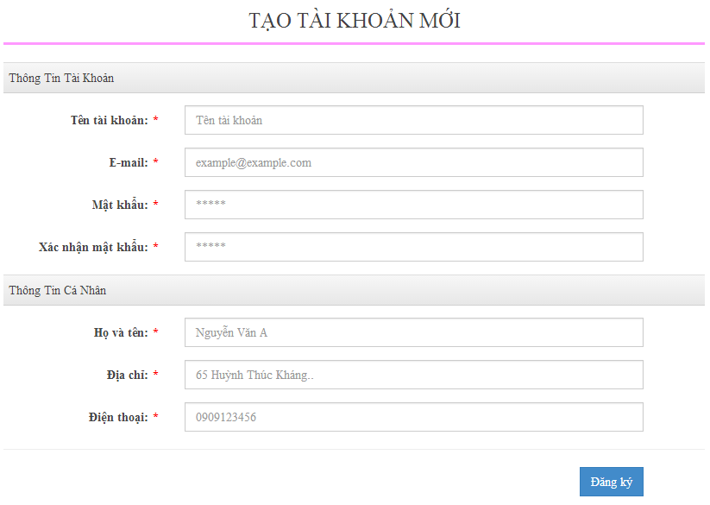

3

2

1

Hình 3. 3 - Giao diện trang đăng ký.

Chú thích:

1. Vùng nhập tài khoản thông tin người dùng mới.
2. Vùng nhập thông tin cá nhân người dùng mới.
3. Nút đăng ký để thực hiện việc thêm tài khoản đăng ký mới.
   * 1. **Giao diện đăng nhập**
     2. 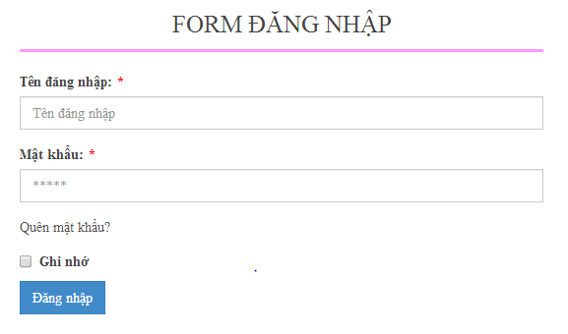

4

3

2

1

Hình 3. 4 - Giao diện trang đăng nhập.

Chú thích:

1. Vùng nhập thông tin tài khoản đăng nhập.
2. Khi người dùng không nhớ mật khẩu thì chọn vào quên mật khẩu, để lấy lại mật khẩu.
3. Dấu check để ghi nhớ tài khoản cho lần đăng nhập tiếp theo.
4. Nút đăng nhập vào hệ thống.
   * 1. **Giao diện quên mật khẩu**

Khi khách hàng quên mật khẩu thì chức năng quên mật khẩu sẽ giúp khách hàng lấy lại mật khẩu bằng cách gửi mail xác nhận, nếu email tồn tại trong hệ thống thì hệ thống sẽ thông báo và gửi một đường dẫn qua email để xác nhận việc quên mật khẩu mật khẩu sẽ được cập nhật lại và gửi email đến khách hàng.

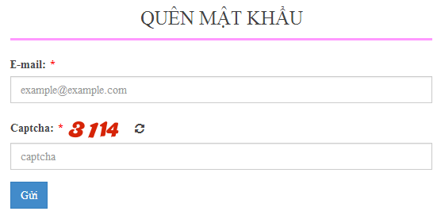

4

2

3

1

Hình 3. 5 - Giao diện quên mật khẩu.

Chú thích:

1. Vùng nhập thông tin email để xác nhận quên mật khẩu.
2. Mã captcha sẽ tải lại khi người dùng click vào nếu người dùng không nhìn rõ.
3. Vùng nhập mã captcha xác nhận.
4. Nút gửi thông tin xác nhận quên mật khẩu.

Sau khi người dùng nhập đúng email mà mình đã đăng ký hệ thống sẽ gửi cho người dùng một email để xác thực việc quên mật khẩu.

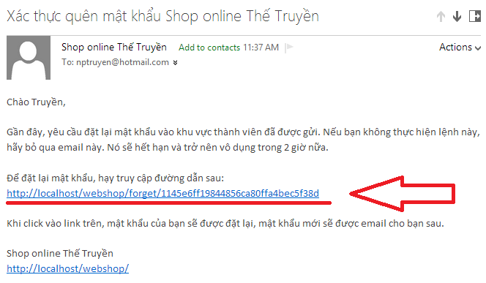

Hình 3. 6 - Xác thực quên mật khẩu.

Khi người dùng click vào link xác nhận, nếu đã quá 2 giờ hoặc đã xác nhận rồi hay việc người dùng tự chỉnh sửa đường dẫn thì hệ thống sẽ báo lỗi, ngược lại nếu đường dẫn chính xác thì hệ thống sẽ thông báo và gửi một mật khẩu mới đến địa chỉ email của người dùng.

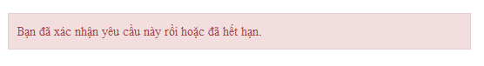

Hình 3. 7 - Thông báo nếu xác thực hết hạn, không đúng hoặc đã sử dụng.

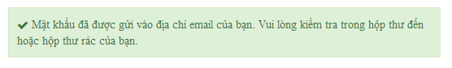

Hình 3. 8 - Thông báo nếu xác thực chính xác.

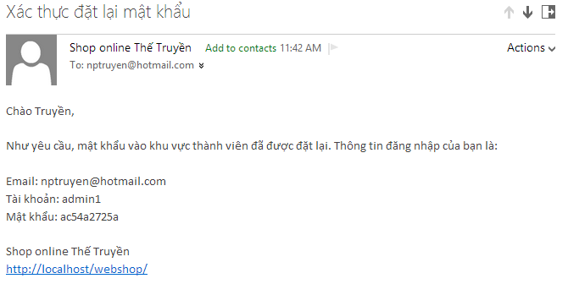

Hình 3. 9 - Mật khẩu mới.

* + 1. **Giao diện trang góp ý, liên hệ**

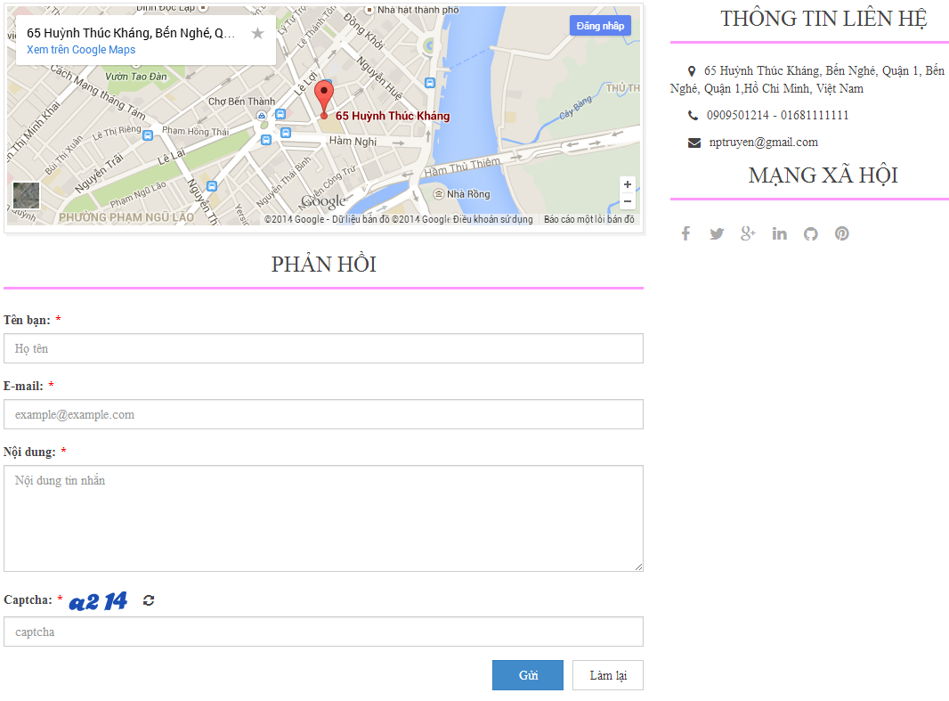

3

4

2

1

Hình 3. 10 - Giao diện góp ý liên hệ.

Chú thích:

1. Vùng thông tin địa chỉ của shop bán quần áo.
2. Vùng nhập thông tin cần liên hệ từ khách hàng.
3. Nút gửi thông tin liên hệ sau khi điền đầy đủ các trường phía trên.
4. Nút làm mới ô nhập liệu.
   * 1. **Giao diện bài viết**

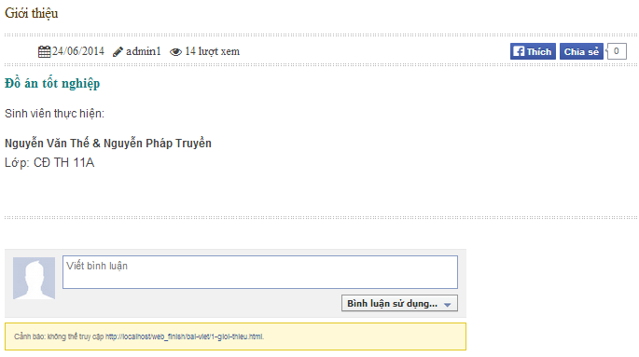

Hình 3. 11 - Giao diện bài viết.

* + 1. **Giao diện trang tìm kiếm**

Khách hàng có thể tìm kiếm sản phẩm theo hai chức năng:

Tìm kiếm năng cao: Khách hàng chọn danh mục sản phẩm, giá để tìm ra các sản phẩm thích hợp với mình.

Tìm kiếm theo tên sản phẩm: khách hàng nhập tên sản phẩm mà mình cần tìm, hệ thống sẽ tìm kiếm và trả về các sản phẩm có tên trùng với ký tự khách hàng nhập vào.

Nếu không có sản phẩm thì thông báo “không tìm thấy sản phẩm”

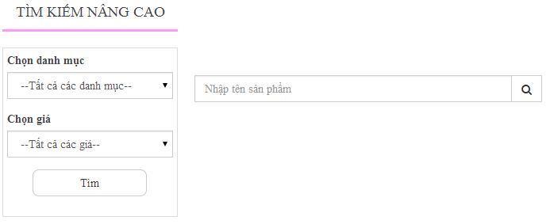

Hình 3. 12 - Tìm kiếm nâng cao và tìm kiếm theo tên sản phẩm.

* + 1. **Giao diện trang sản phẩm**

2

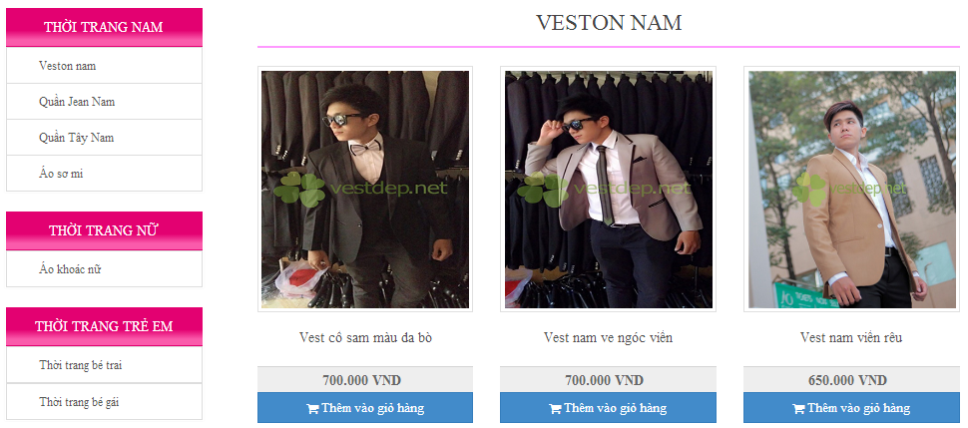

1

Hình 3. 13 - Giao điện sản phẩm.

Chú thích:

1. Vùng hiển thị danh mục sản phẩm.
2. Vùng hiện thị danh sách sản phẩm.
   * 1. **Giao diện chi tiết sản phẩm**

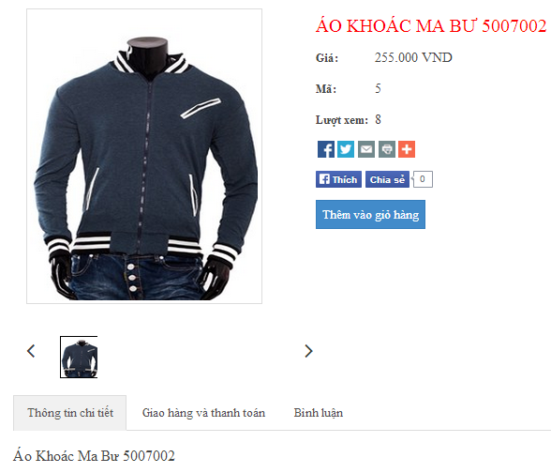

3

2

4

5

1

Hình 3. 14 - Giao diện chi tiết sản phẩm.

Chú thích:

1. Vùng hiển thị thông tin sản phẩm.
2. Vùng hiện thị danh sách các ảnh chi tiết của sản phẩm.
3. Vùng hiển thị thông tin chi tiết sản phẩm.
4. Vùng hiển thị thông tin giao hàng và thanh toán.
5. Vùng hiển thị thông tin bình luận về sản phẩm.

* + 1. **Giao diện giỏ hàng**

Sau khi khách hàng chọn mua sản phẩm, hệ thống sẽ lưu trữ vào trong giỏ hàng, khách hàng có thể cập nhật số lượng, hoặc xóa sản phẩm ra khỏi giỏ hàng theo ý mình.

1

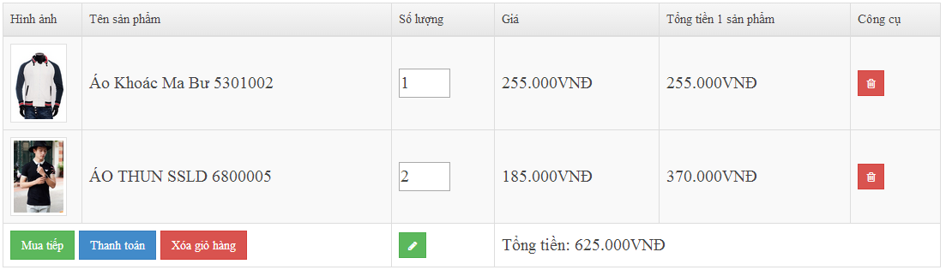

4

6

5

2

3

Hình 3. 15 - Giao diện giỏ hàng.

Chú thích:

1. Vùng hiển thị thông tin sản phẩm trong giỏ hàng.
2. Nút xóa sản phẩm ra khỏi giỏ hàng.
3. Nút chuyển sang giao diện trang chủ.
4. Nút chuyển sang thanh toán.
5. Nút xóa toàn bộ giỏ hàng.
6. Nút cập nhật số lượng sản phẩm giỏ hàng khi thay đổi.
   * 1. **Giao diện trang thanh toán**

Sau khi chọn mua sản phẩm khách hàng có thể gửi thông tin đặt hàng và thanh toán với điều kiện phải đăng nhập vào hệ thống, và trong giỏ hàng phải có ít nhất một sản phẩm.

Khách hàng điền vào các thông tin người nhận, chọn các phương thức thanh toán, và cách thức vận chuyển. Sau khi nhập đầy đủ thông tin khách hàng chọn hoàn tất đặt hàng để hoàn tất quá trình mua hàng hoặc có thể hủy đặt hàng.

3

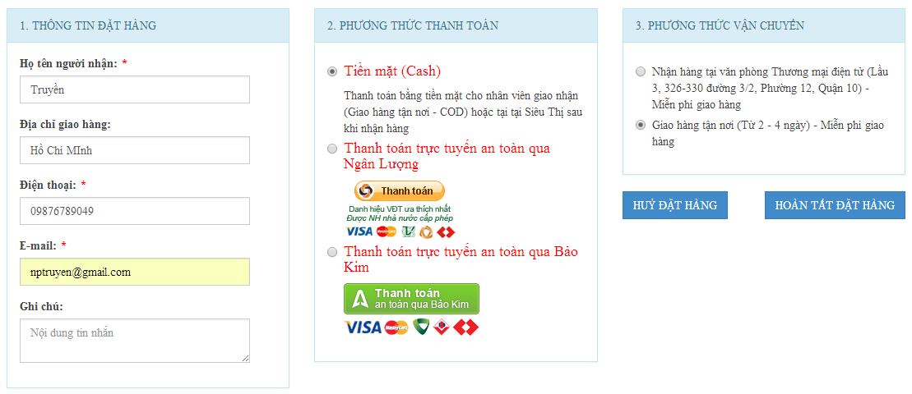

5

4

2

1

Hình 3. 16 - Giao diện thanh toán.

Chú thích:

1. Vùng nhập thông tin giao hàng.
2. Vùng chọn phương thức thanh toán.
3. Vùng chọn phương thức vận chuyển.
4. Nút hủy đơn đặt hàng.
5. Nút hoàn tất thanh toán.
   1. **Giao diện dành cho người quản trị**
      1. **Giao diện trang chủ**

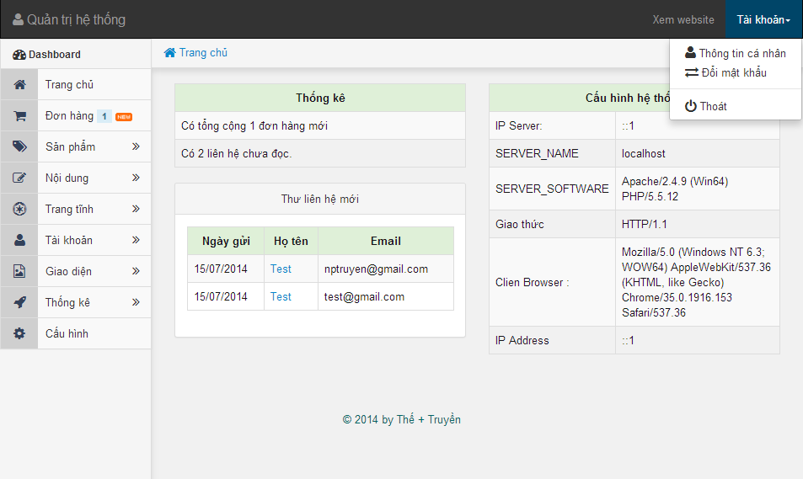

Hình 3. 17 - Giao diện trang chủ.

* + 1. **Giao diện trang sản phẩm**
       1. **Giao diện trang hiển thị danh sách sản phẩm**

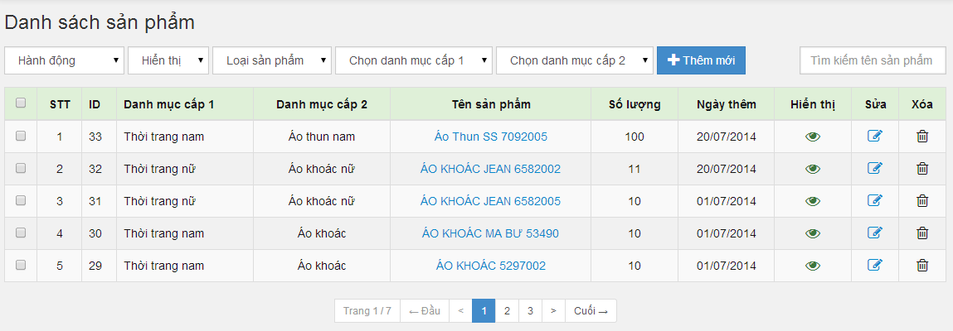

8

9

1

6

7

5

4

3

2

Hình 3. 18 - Quản lý danh sách sản phẩm.

Chú thích:

1. Vùng chọn thao tác với trường dữ liệu được chọn bao gồm: xóa, ẩn, hiện.
2. Chọn số lượng sản phẩm để hiện thị (5-25).
3. Chọn loại sản phẩm để hiển thị (sản phẩm mới, nổi bật, sản phẩm hết hàng).
4. Chọn cấp mục sản phẩm cấp 1.
5. Chọn cấp mục sản phẩm cấp 2.
6. Nút chuyển sang trang thêm mới sản phẩm.
7. Vùng nhập liệu để tìm kiếm sản phẩm theo tên.
8. Vùng thao tác với dữ liệu dược chọn bao gồm: ẩn, hiện, sửa xóa.
9. Vùng phân trang sản phẩm.
   * + 1. **Giao diện cập nhật, thêm sản phẩm**

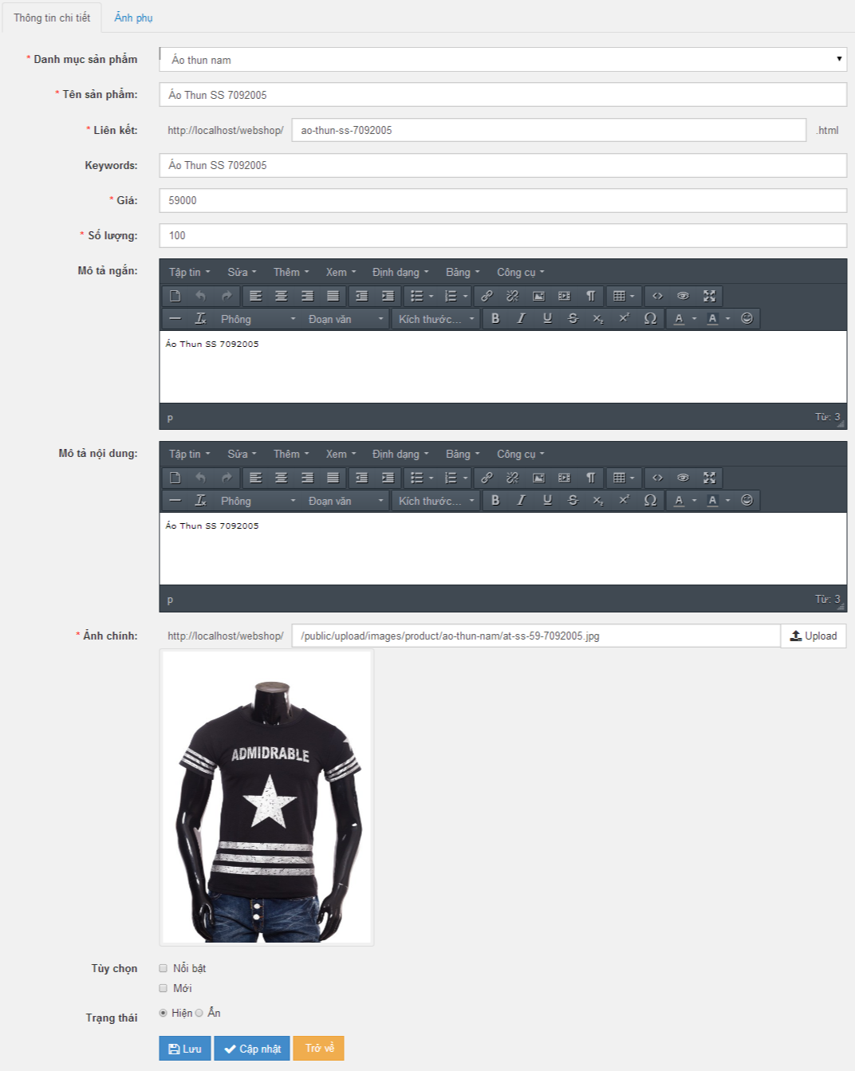

1

5

2

4

5

7

6

Hình 3. 19 - Giao diện cập nhật, thêm sản phẩm.

Chú thích:

1. Vùng nhập thông tin của sản phẩm.
2. Vùng upload ảnh của sản phẩm.
3. Mục tùy chọn cho sản phẩm (chọn loại sản phẩm, cho phép ẩn hiện).
4. Nút lưu thông tin sản phẩm và chuyển sang sang danh sách sản phẩm.
5. Nút chuyển sang tab thêm ảnh phụ của sản phẩm.
6. Nút lưu sản phẩm nhưng sẽ không chuyển trang.
7. Nút chuyển về trang danh sách sản phẩm.
   * 1. **Giao diện quản lý danh mục**
        1. **Giao diện danh sách danh mục**

2

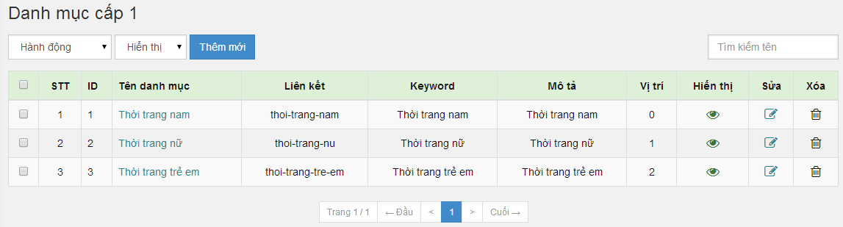

3

1

Hình 3. 20 - Giao diện danh sách danh mục.

Chú thích:

1. Vùng chọn thao tác với trường dữ liệu được chọn bao gồm: xóa, ẩn, hiện.
2. Chọn số lượng sản phẩm để hiện thị (5-25).
3. Nút chuyển sang trang thêm mới danh mục cấp 1.
   * + 1. **Giao diện cập nhật danh mục**

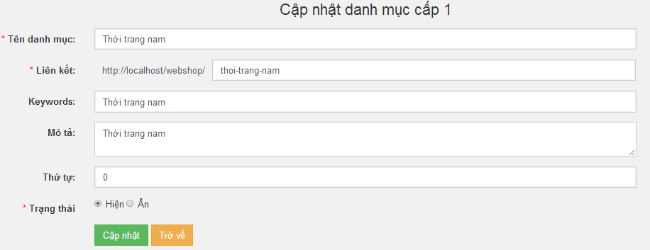

Hình 3. 21 - Giao diện cập nhật danh mục.

* + - 1. **Giao diện thêm mới danh mục**

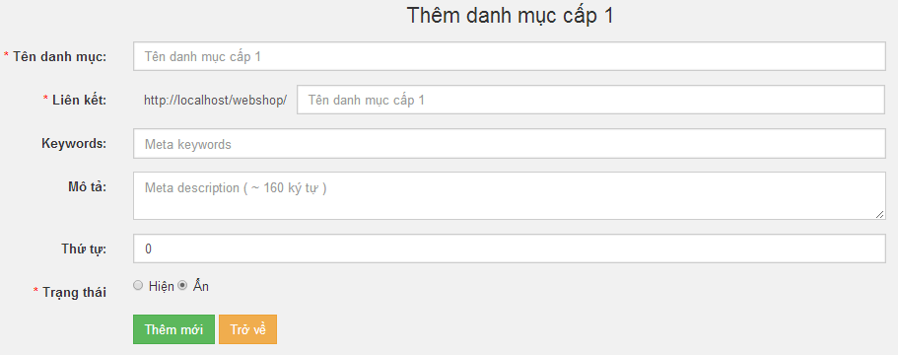

Hình 3. 22 - Giao diện thêm mới danh mục.

* + 1. **Giao diện quản lý đơn hàng**
       1. **Giao diện danh sách đơn hàng**

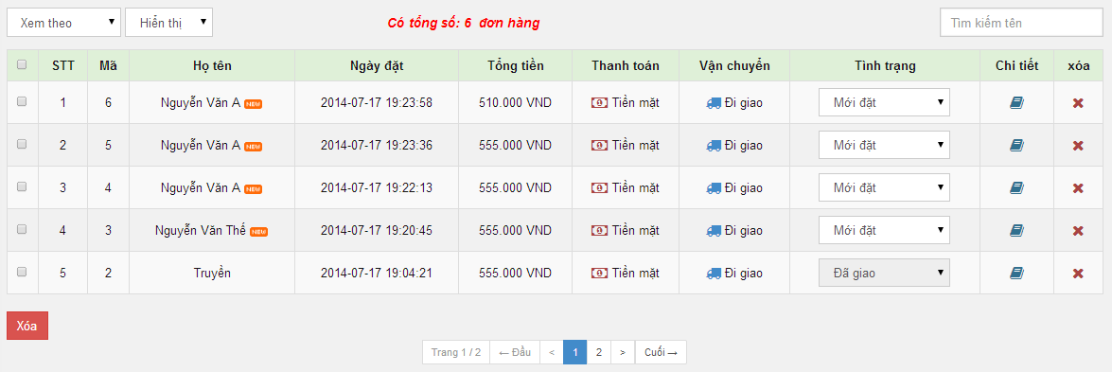

Hình 3. 23 - Giao diện danh sách đơn hàng.

* + - 1. **Giao diện xem chi tiết đơn hàng**

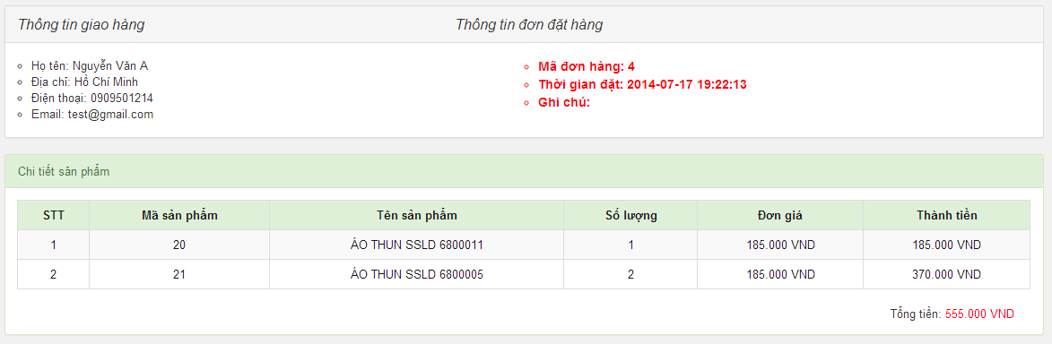

Hình 3. 24 - Giao diện xem chi tiết đơn hàng.

* + 1. **Giao diện thống kê doanh thu**

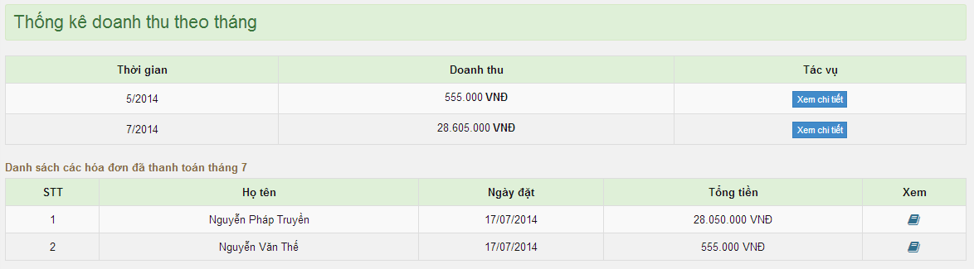

Hình 3. 25 - Giao diện thống kê.

* + 1. **Giao diện thống kê sản phẩm bán chạy**

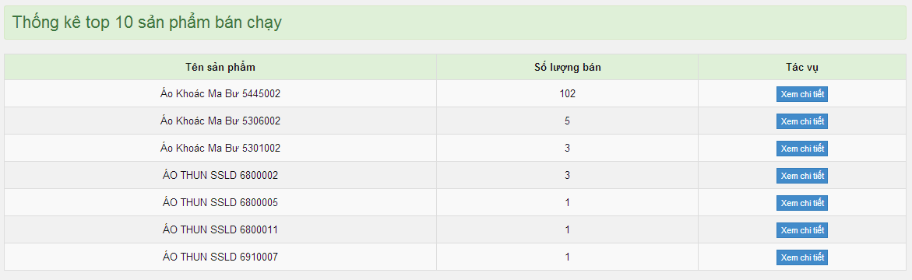

Hình 3. 26 - Giao điện thống kê sản phẩm bán chạy.

* + 1. **Giao diện quản lý bình luận sản phẩm**

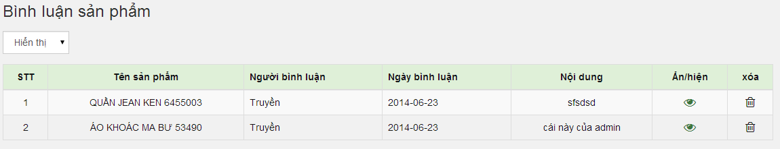

Hình 3. 27 - Giao diện quản lý bình luận sản

* + 1. **Quản lý bài viết**
       1. **Giao diện hiển thị danh sách bài viết**

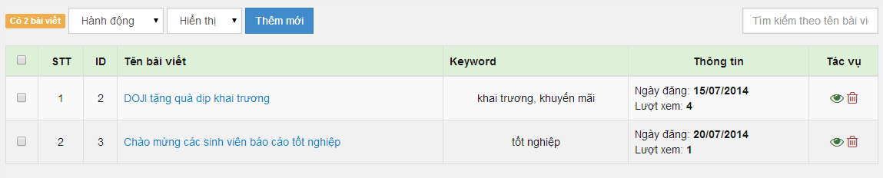

Hình 3. 28 - Danh sách bài viết

* + - 1. **Giao diện thêm, sửa bài viết**

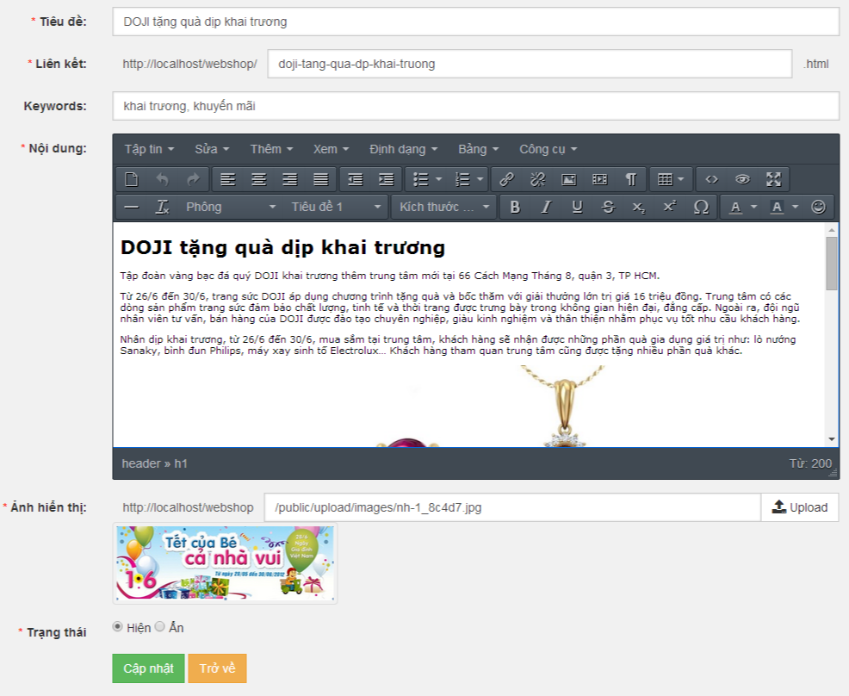

Hình 3. 29 - Giao diện thêm, sửa bài viết

* + 1. **Giao diện quản lý liên hệ từ khách hàng**
       1. **Giao diện danh sách liên hệ từ khách hàng**

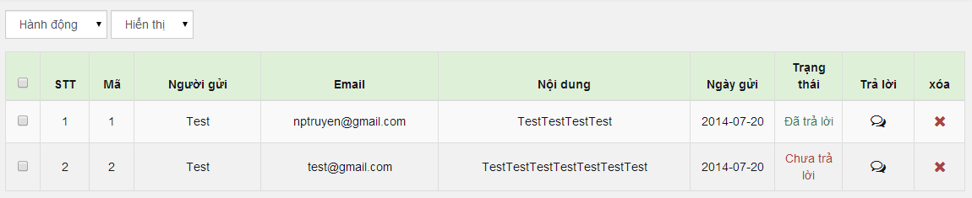

Hình 3. 30 - Danh sách liên hệ từ khách hàng

* + - 1. **Giao diện trả lời khách hàng**

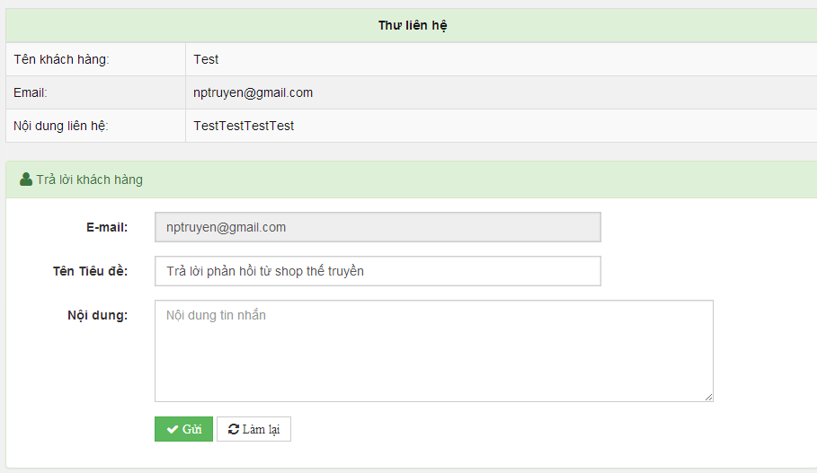

Hình 3. 31 - Giao diện trả lời khách hàng

* + 1. **Giao diện quản lý danh sách khách hàng**

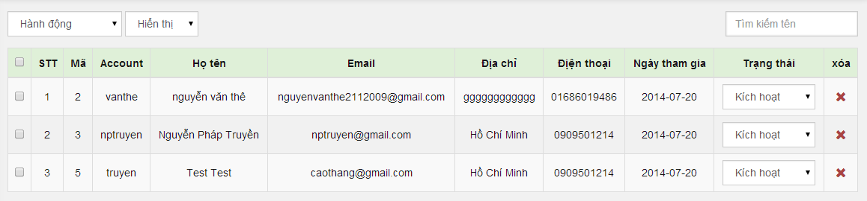

Hình 3. 32 - Giao diện danh sách khách hàng

* + 1. **Giao diện quản lý tài khoản quản trị**
       1. **Giao diện danh sách quản trị**

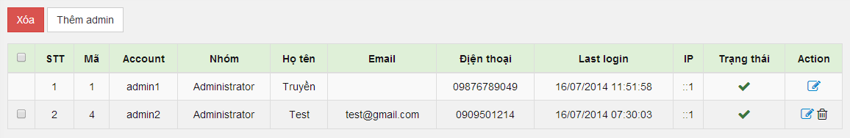

Hình 3. 33 - Giao diện danh sách khách hàng

* + - 1. **Giao diện thêm, sửa tài khoản quản trị**

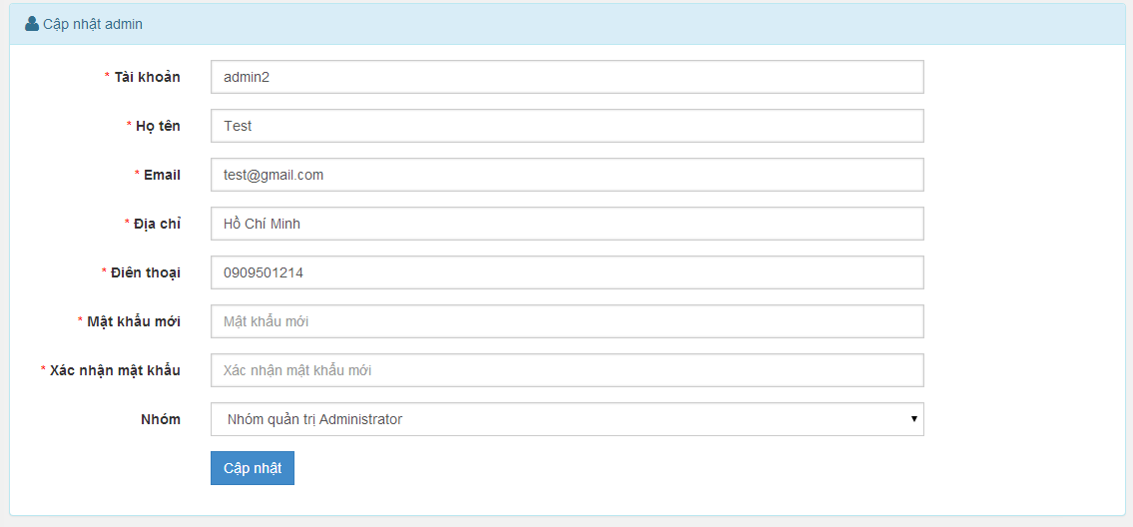

Hình 3. 34 - Giao diên thêm, sửa quản trị

* + 1. **Giao diện quản lý slider**
       1. **Giao diện danh sách thông tin slider**

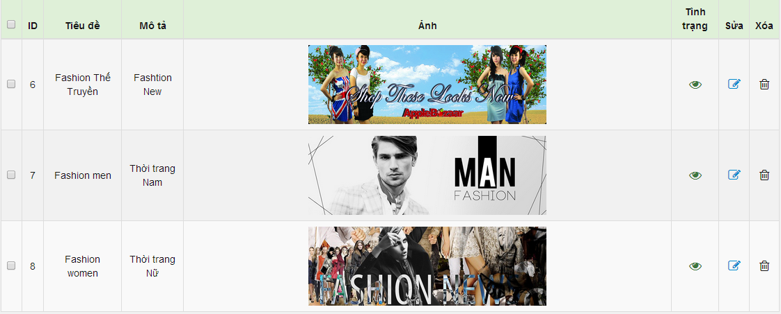

Hình 3. 35 - Giao diện danh sách slider.

* + - 1. **Giao diện thêm, sửa slider**

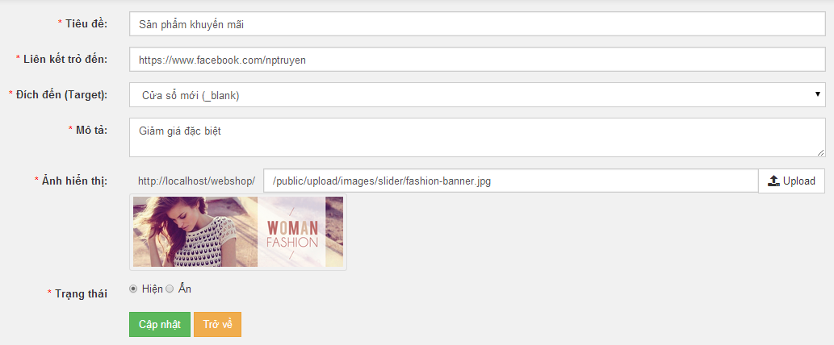

Hình 3. 36 - Giao diện thêm, sửa slider.

* + 1. **Giao diện quản lý cập nhật logo**

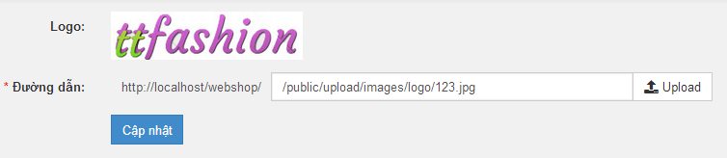

Hình 3. 37 - Giao diện quản lý cập nhật logo.

* + 1. **Giao diện quản lý thông tin liên hệ**

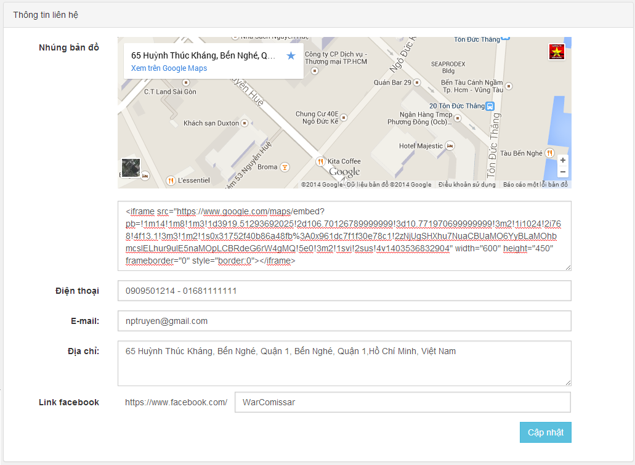

Hình 3. 38 - Giao diện quản lý thônh tin liên hệ.

1. **TỔNG KẾT VÀ HƯỚNG PHÁT TRIỂN**
   1. **Kết quả đạt được**

* Hệ thống website bán hàng trực tuyến sau thời gian xây dựng đến nay về cơ bản đã hoàn thiện các chức năng cần thiết đáp ứng nhu cầu người dùng:
* Đối với người sử dụng
* Có thể thực hiện các chức năng xem hàng, mua hàng, bình luận sản phẩm, huỷ đơn đặt hàng, thanh toán đơn hàng...
* Các chức năng cơ bản như đăng ký, đăng nhập, quản lý thông tin tài khoản, lấy lại mật khẩu, gửi góp ý...
* Đối với người quản trị trang web
* Quản lý giao diện.
* Quản lý nhập liệu, cập nhật các thông tin dữ liệu trong website.
* Quản lý thống kê, quản lý cơ sở dữ liệu… và các chức năng cơ bản của trang quản lý.
* Vận dụng hầu hết các kiến thức đã học vào trong đồ án.
* Khả năng kết hợp làm nhóm được phát huy hiệu quả.
  1. **Phần hạn chế của đề tài**

Do thời gian với kiến thức, kinh nghiệm còn giới hạn nên đồ án của nhóm chúng em không tránh khỏi những thiếu sót.

Đề tài đã hoàn thành các chức năng căn bản, tuy nhiên bên cạnh đó vẫn có một số khuyết điểm:

* Website có tính chuyên nghiệp chưa cao.
* Trong quá trình xây dựng website còn nhiều sai sót phải chỉnh sửa nhiều lần.
  1. **Hướng phát triển**
* Xây dựng một hệ thống xử lý dữ liệu với các chức năng hoàn thiện, đầy đủ hơn và phát triển thêm một số chức năng, dạng thống kê mới...
* Tối ưu hóa các chức năng.
* Hỗ trợ thao tác nhanh hơn.
* Hỗ trợ các chức năng thanh toán trực tuyến nhiều tài khoản ngân hàng hơn.
* Giao diện sinh động hơn, tích hợp thêm nhiều chức năng tiện ích khác.
* Khả năng kháng lỗ, bảo mật tốt hơn.

# TÀI LIỆU THAM KHẢO

* **Giao diện**

1. <http://getbootstrap.com/>
2. <https://www.addthis.com/>

* **Jquery validate - plugin kiểm tra dữ liệu nhập trên form**

1. <http://jqueryvalidation.org/>

* **Một số trang web khác**

1. <https://www.google.com/>
2. <http://izwebz.com/>
3. <http://freetuts.net/>
4. <http://php.net/>

* **Group PHP**

1. <https://www.facebook.com/groups/qhonline/>